Публічний звіт
голови Коломийської районної державної адміністрації
за підсумками роботи у 2021 році

I. Загальні питання

1. Адміністративно-територіальний устрій, стан розвитку територіальних громад.
Коломийський район — адміністративно-територіальна одиниця Івано-Франківської області.
Загальна площа території району становить 2476,7 км². Клімат помірно - континентальний з м'якою зимою.
Станом на 01.01.2022 року район адміністративно-територіально поділяється на 13 територіальних громад.
Городенківська міська територіальна громада (Кількість населених пунктів: 40, Площа територіальної громади 615,4 км ²);
Заболотівська селищна територіальна громада (Кількість населених пунктів: 20, Площа територіальної громади 213,6 км ²);
Коломийська міська територіальна громада (Кількість населених пунктів: 11, Площа територіальної громади 182,5 км ²);
Коршівська сільська територіальна громада (Кількість населених пунктів: 8, Площа територіальної громади 131 км ²);
Отинійська селищна територіальна громада (Кількість населених пунктів: 19, Площа територіальної громади 202,3 км ²);
Печеніжинська селищна територіальна громада (Кількість населених пунктів: 9, Площа територіальної громади 183,9 км ²);
Підгайчиківська сільська територіальна громада (Кількість населених пунктів: 6, Площа територіальної громади 58,3 км ²);
Снятинська міська територіальна громада (Кількість населених пунктів: 27, Площа територіальної громади 366,1 км ²);
Чернелицька селищна територіальна громада (Кількість населених пунктів: 10, Площа територіальної громади 129,8 км ²);
Гвіздецька селищна територіальна громада (Кількість населених пунктів: 8, Площа територіальної громади 65,7 км ²);
П'ядицька сільська територіальна громада (Кількість населених пунктів: 9, Площа територіальної громади 126,2 км ²);
Матеївецька сільська територіальна громада (Кількість населених пунктів: 17, Площа територіальної громади 104,1 км ²);
Нижньовербізька сільська територіальна громада (Кількість населених пунктів: 6, Площа територіальної громади 97,8 км ²).

2. Населення: чисельність, склад.
Населення Коломийського району – 277,7 тис. осіб, в тому числі міського – 160,8 тис. осіб та сільського - 116,9 тис. осіб.
В тому числі: Коломийська міська територіальна громада – 74 724 особи; Городенківська міська територіальна громада – 44 746 осіб; Снятинська міська територіальна громада – 41 376 осіб; Гвіздецька селищна територіальна громада – 7 204 особи; Заболотівська селищна територіальна громада – 19 969 осіб; Отинійська селищна територіальна громада – 20 237 осіб; Печеніжинська селищна територіальна громада 17 105 осіб; Чернелицька селищна територіальна громада – 6 624 особи; Коршівська сільська територіальна громада – 8 347 осіб; Матеївецька сільська територіальна громада – 8 092 особи; Нижньовербізька сільська територіальна громада – 13 299 осіб; Підгайчиківська сільська територіальна громада – 4 971 особа; П’ядицька сільська територіальна громада – 11 041 особа.

3. Організаційно-кадрові питання місцевих держадміністрацій.
У голови райдержадміністрації, відповідно до плану заходів, проводились оперативні щотижневі наради з керівниками структурних підрозділів райдержадміністрації, підприємств, установ, організацій, на яких зосереджувалась увага на будівництві та реконструкції об’єктів соціальної інфраструктури, готовності всіх підприємств, установ, організацій до роботи в осінньо-зимовий період, обговорювались підсумки роботи райдержадміністрації, її структурних підрозділів, формувались чіткі завдання на наступний період.
Крім того, щотижнево проводились наради з керівниками медичних закладів та органів місцевого самоврядування щодо недопущення занесення та поширення випадків захворювань на гостру респіраторну хворобу COVID-2019, спричинену коронавірусом SARS-COV-2.
За результатами нарад надавались відповідні протокольні доручення та проводився постійний контроль за їх виконанням.
На нарадах у першого заступника, заступників голови та керівника апарату райдержадміністрації в порядку контролю розглядалися питання виконання законів України, актів Президента України, Кабінету Міністрів України, інших органів виконавчої влади вищого рівня, розпоряджень обласної і районної державних адміністрацій.
Юридичний відділ організовував і брав участь у забезпеченні реалізації державної правової політики в діяльності районної державної адміністрації.
Працівники відділу представляли інтереси райдержадміністрації в судах та інших органах, організовували претензійну та позовну роботу. Протягом 2021 року забезпечено участь у розгляді 54 судових справ.
Протягом звітного періоду керівництвом райдержадміністрації розглянуто 2541 документ, які опрацьовані відділом документообігу та контролю апарату райдержадміністрації, із них, взято на контроль 455 документів.
Виконано і закрито до справи 422 документи, решта 33 документи залишено на контролі для подальшого виконання.
Аналіз виконання документів свідчить, що найбільша кількість надходила з питань соціально-економічного, житлово-комунального господарства, будівництва, екології, цивільного захисту, надзвичайних ситуацій, охорони здоров’я.
Зареєстровано і направлено у відповідні установи області та району 606 ініціативних документів.
Видано 308 розпоряджень райдержадміністрації та 22 накази апарату райдержадміністрації.
Протягом звітного періоду перебувало на контролі 57 протоколів облдержадміністрації.
Робота з кадрами в райдержадміністрації проводиться відповідно до вимог чинного законодавства.
За 2021 рік в райдержадміністрації за штатним розписом є 146 посад державних службовців, інші посади -15, із них: категорії «Б» – 45 посад, категорії «В» – 101 посада.
Фактична чисельність працюючих державних службовців – 124 особи, із них: категорії «Б» – 37 осіб, категорії «В» – 87 осіб; інших (не державної служби) – 16 осіб.
За 2021 рік в апараті райдержадміністрації та структурних підрозділах без статусу юридичної особи публічного права призначено на державну службу 23 особи, з них: 7 осіб – на конкурсній основі, 16 осіб – за переведенням. У 2021 році звільнилося із державної служби - 9 осіб.
Протягом звітного періоду підготовлено та зареєстровано 105 розпоряджень районної державної адміністрації: про прийняття, переведення, заохочення, звільнення, матеріальну допомогу - 78 ; про надання відпусток та відряджень працівникам райдержадміністрації – 27.
Зареєстровано 8 розпоряджень районної державної адміністрації та районної ради про нагородження грамотами і оголошення подяк.
Підготовлено та зареєстровано 272 накази апарату районної державної адміністрації: про прийняття, переведення, заохочення, звільнення, матеріальну допомогу – 146; про надання відпусток працівникам райдержадміністрації – 100; про відрядження працівників райдержадміністрації – 28.
Протягом 2021 року підготовлено відповідні документи щодо представлення до нагородження обласними нагородами - 1 особи.
Забезпечено онлайн-навчання на курсах підвищення кваліфікації державних службовців апарату, структурних підрозділів райдержадміністрації у обласному центрі перепідготовки та підвищення кваліфікації працівників органів державної влади, органів місцевого самоврядування, державних підприємств, установ і організацій - 33 осіб, з них:
- з апарату райдержадміністрації - 10 осіб;
- з управління соціального захисту населення районної державної адміністрації – 10 осіб;
- з служби у справах дітей апарату районної державної адміністрації – 6 осіб;
- з управління соціально-економічного розвитку районної державної адміністрації – 6 осіб;
- з архівного відділу – 1 особи.
Організовано конкурси на заміщення вакантних посад. За звітний період оголошено конкурси на заміщення 8 вакантних посад. За 2021 рік в райдержадміністрації проведено 7 конкурсів з позитивним результатом та по 1 конкурсу були відсутні документи від кандидатів на вакантну посаду.
Так, у 2021 році відповідно до Закону України «Про очищення влади» було проведено 4 перевірки щодо осіб, до яких можливе застосування заборони обіймати посади в органах державної влади, за результатами яких особи були призначені на посади державної служби. Осіб, які б підлягали звільненню відповідно до цього Закону України – не виявлено. За результатами цієї перевірки складено відповідну довідку, яка підшита до особової справи.
Пройшли оцінювання результатів службової діяльності 32 державних службовці, з них: 24 державних службовці апарату, структурних підрозділів районної державної адміністрації без статусу юридичної особи публічного права, 4 керівники структурних підрозділів районної державної адміністрації із статусом юридичної особи публічного права та отримали оцінку «відмінно» і 4 державних службовці апарату і структурних підрозділів районної державної адміністрації без статусу юридичної особи публічного права отримали оцінку - «позитивно».
У грудні 2021 року державними службовцями апарату і структурних підрозділів районної державної адміністрації без статусу юридичної особи публічного права, керівниками структурних підрозділів районної державної адміністрації із статусом юридичної особи публічного права складені індивідуальні програми підвищення кваліфікації професійної компетентності та завдання і ключові показники результативності, ефективності та якості службової діяльності державного службовця, які займають посади державної служби категорій “Б” або “В” на 2022 рік.
Здійснюється облік військовозобов’язаних, які працюють в апараті та структурних підрозділах райдержадміністрації без статусу юридичної особи. Протягом 2021 року на обліку в апараті районної державної адміністрації перебувають 14 осіб.

Впродовж 2021 року на території Коломийського району забезпечено організацію та проведення проміжних виборів народного депутата України в одномандатному виборчому округу №87, проміжних виборів депутата Матеївецької сільської ради об'єднаної територіальної громади в багатомандатному виборчому окрузі №4, проміжних виборів депутата Чернелицької селищної ради об'єднаної територіальної громади в багатомандатному виборчому окрузі №6 (далі - Вибори), які відбулися 28.03.2021 року.
В зв’язку з реорганізацією Городенківської та Снятинської районних державних адміністрацій повноваження відділу ведення Державного реєстру виборців апарату Коломийської райдержадміністрації поширились на території вищевказаних реорганізованих райдержадміністрацій. Так, станом на 31.12.2021 року на території Коломийського району нараховувалось (без Коломийської міської територіальної громади) 161222 виборці з них 159163 виборці мали визначену виборчу адресу.
Згідно термінів, які визначені чинним законодавством України, у зв’язку з проведенням Виборів працівниками відділу Реєстру виборців:
1. Виготовлено та 15.03.2021 року передано (відповідно до актів) дільничним виборчим комісіям попередній список виборців та іменні запрошення виборцям.
2. Виготовлено та 24.03.2021 року передано дільничним виборчим комісіям уточнений список виборців, форми витягу із списку виборців, для осіб які нездатні самостійно пересуватися.
3. Відповідно до встановлених форм, на підставі інформації від територіальних виборчих комісій проінформовано Центральну виборчу комісію про результат виборів.
4. Опрацьовано повідомлення, які надійшли від дільничних виборчих комісій про зміни, які були внесені в уточнений список виборців у день голосування.
Станом на 01 січня 2022 року в архівосховищах архівного відідлу Коломийської райдержадміністрації зберігається 751 фонд, що становить 74006 справ:
- м. Коломия 249 фондів (25640 справ);
- м. Городенка 337 фондів (26765 справ);
- м. Снятин 165 фондів (21601 справа).
За 2021 рік архівним відділом райдержадміністрації виконано 4350 запитів. Тематика соціально-правових запитів – видача довідок про трудовий стаж та про нарахування заробітної плати (3641 запит) та довідки майнового характеру (709 запитів).
Протягом року проведено ремонт документів з паперовою основою – 85 од.зб., оправлено та підшито - 85 од.зб., закартонованно – 4514 од.зб. Експертною комісією схвалено 950 справ постійного зберігання, 7546 справ з особового складу та 10 номенклатур справ.
За звітний період відділом прийнято на державне зберігання 4514 од. зб. управлінської документації.
Станом на 01.01.2022 року на території Коломийського району функціонує 8 трудових архівів, а саме:
- КУ "Трудовий архів" Снятинської міської ради;
- Трудовий архів виконавчого комітету Городенківської міської ради;
- Сектор трудового архіву архівного відділу Коломийської міської ради;
- Трудовий архів Печеніжинської селищної ради;
- Трудовий архів Нижньовербізької сільської ради;
- Трудовий архів Матеївецької сільської ради;
- Трудовий архів П'ядицької сільської ради;
- Трудовий архів Коршівської сільської ради.

Відповідно до Закону України “Про місцеві державні адміністрації”, на виконання вимог Закону України “Про запобігання корупції”, розпорядження облдержадміністрації від 07.02.2020 року №70 (зі змінами згідно розпоряджень голови облдержадміністрації від 12.05.2020 року №253, від 29.07.2020 №402 та від 09.11.2020 №577) “Про затвердження Антикорупційної програми Івано-Франківської обласної державної адміністрації на 2020-2021” роки Коломийською районною державною адміністрацією протягом 2021 року розроблялись та вживались заходи, які є необхідними та обґрунтованими для запобігання корупції.
Метою уповноваженої особи апарату районної державної адміністрації є впровадження та реалізація заходів щодо запобігання та виявлення корупційних правопорушень та правопорушень, пов’язаних з корупцією в райдержадміністрації.
У 2021 році порушень вимог антикорупційного законодавства у Коломийській районній державній адміністрації не виявлено.
З метою вжиття заходів щодо запобігання конфлікту інтересів в Коломийській районній державній адміністрації при прийнятті на державну службу, усіх працівників ознайомлено із спеціальними обмеженнями, установленими для державних службовців, спрямованими на запобігання корупції згідно зі статтями 28-36 Закону України “Про запобігання корупції”, а також усі прийняті працівники письмово повідомляли керівництво про відсутність близьких осіб, працюючих в Коломийській районній державній адміністрації.
Відповідно до вимог антикорупційного законодавства в райдержадміністрації протягом року забезпечено дотримання вимог фінансового контролю. А саме, всі державні службовці Коломийської райдержадміністрації подали декларації про майно, доходи, витрати і зобов’язання фінансового контролю за 2020 рік, інформацію про фінансові зобов’язання за 2020 рік, в установленому законом порядку, подали особи, які претендували на зайняття посад, пов’язаних із виконанням функцій держави при призначення на відповідну посаду. Також інформацію про фінансові зобов’язання за період відпрацьований у 2021 році подали працівники, які звільнилися з Коломийської районної державної адміністрації.
Протягом 2021 року здійснювалось проведення юридичної (антикорупційної) експертизи усіх проєктів документів Коломийської районної державної адміністрації.
Службових розслідувань (перевірок) з метою виявлення причин та умов, що сприяли вчиненню корупційного правопорушення, або невиконання вимог антикорупційного законодавства у Коломийській районній державній адміністрації не виявлено.
Протягом 2021 року у Коломийській районній державній адміністрації здійснювалися заходи по підвищенню рівня знань з питань протидії корупції серед державних службовців. З метою забезпечення виконання вимог антикорупційного законодавства, головним спеціалістом – уповноваженою особою з питань запобігання та виявлення корупції апарату районної державної адміністрації проводилась роз’яснювальна робота серед працівників апарату райдержадміністрації, у тому числі надавались консультації щодо дотримання вимог антикорупційного законодавства щодо заповнення декларації про майно, доходи, витрати і зобов’язання фінансового характеру, надсилалися листи - роз’яснення структурним підрозділам зі статусом юридичної особи публічного права.
Впродовж року працівники апарату райдержадміністрації до відповідальності за вчинення корупційних правопорушень не притягувалися та звернень підприємств, установ, організацій, викривачів до Коломийської районної державної адміністрації щодо фактів корупції не надходило.
Керівництво райдержадміністрації приділяє особливу увагу контролю за дотриманням вимог антикорупційного законодавства та запобігання проявам корупції серед державних службовців, здійснює профілактичні заходи, організовує проведення занять для працівників з питань запобігання та виявлення корупції.

4. Взаємодія з органами місцевого самоврядування.
Дієвість співпраці між районною державною адміністрацією та органами місцевого самоврядування досягається координацією роботи по плануванню діяльності, що дає можливість узгодити спільну діяльність вже на початковій стадії.
Відповідно до спільного розпорядження райдержадміністрації та районної ради від 08.07.2021 року №185/21-p створена та успішно функціонує Координаційна рада з питань взаємодії з органами місцевого самоврядування, соціально-економічного розвитку територіальних громад району в умовах адміністративно-територіальної реформи в Коломийському районі при голові Коломийської районної державної адміністрації та голові Коломийської районної ради до складу, якої ввійшли голови всіх територіальних громад району.
Для підвищення ефективності вирішення питань соціально-економічного та культурного розвитку за поданням районної державної адміністрації на сесіях районної ради затверджені та реалізовувалися районні програми.
На виконання законів України "Про місцеві державні адміністрації", "Про місцеве самоврядування в Україні" та відповідно до планів роботи райдержадміністрації голова, перший заступник, заступники голови райдержадміністрації, керівник апарату, керівники структурних підрозділів райдержадміністрації брали участь у роботі засідань сесій, депутатських комісій, виконкомів сільських, селищних, міських і районної рад. Структурні підрозділи райдержадміністрації готували і вносили на розгляд сесій районної ради важливі питання, які забезпечували нові інноваційно-технологічні підходи в соціально-економічному розвитку району.
Протягом 2021 року продовжувалося відзначення медаллю «За заслуги перед Коломийщиною» спільною відзнакою районної ради та районної державної адміністрації.

II. Стан здійснення повноважень щодо соціально-економічного розвитку регіону.
1. Стан реалізації регіональної стратегії розвитку та виконання плану заходів з її реалізації, програм і проектів регіонального розвитку.
Впродовж 2021 року райдержадміністрація спільно з органами місцевого самоврядування, виконавчої влади спрямовували свою діяльність на організацію та виконання заходів, визначених урядовими документами, дорученнями вищих органів влади, програмою соціально-економічного та культурного розвитку, галузевими програмами, які функціонують в районі. Першочергова увага приділялась збереженню позитивних тенденцій попередніх років, а також вирішенню комплексу питань, пов’язаних із покращенням стандартів життя громадян, забезпеченням соціального захисту населення, розвитком галузей реального сектору економіки, виконанням запланованих пріоритетних завдань.
Розпорядженням райдержадміністрації від 03.04.2019 року №82 затверджено План перспективного розвитку Коломийського району на 2019-2021 роки.
2. Зовнішньоекономічна діяльність, міжрегіональне та транскордонне співробітництво.
Обсяги експорту товарів суб’єктами зовнішньоекономічної діяльності Коломийського району за 9 місяців 2021р. склали 21,5 млн.дол. США. У порівнянні з відповідним періодом 2020 року обсяги експорту збільшились і становлять 104,6% за рахунок активізації зовнішньоекономічної діяльності на підприємствах: ТзОВ «Компанія Агро-Дует», ТОВ «Ажур», ТОВ «Терракота», ТОВ «ВЛКом», ТОВ «Технополіс», ТОВ «Вестімпорт», ТОВ «Укріндик».
Щодо імпорту, то за 9 місяців 2021 року підприємства району імпортували продукцію на загальну суму 25,0 млн.дол. США, що становить 146,6% до показника минулого року.
В звітному періоді на 43% зріс показник експорту послуг і становить 2,6 млн.дол. США. Імпорт послуг зріс на 13,2% і становить 139,5 тис.дол.США.
Коломийською райдержадміністрацією і Коломийською районною радою укладено дві партнерські угоди про міжнародне співробітництво:
- від 16.03.2009 року між Коломийським районом та Бартошицьким повітом Вармінсько-Мазурського воєводства (Республіка Польща);
- від 21.08.2013р. між Коломийським районом та Здунськовольським повітом Лодзького воєводства (Республіка Польща), які є чинними.

3. Бюджет, фінанси та облік.
Першочерговими завданнями райдержадміністрації в реалізації бюджетної та податкової політики, як основної передумови виконання соціальних програм, є забезпечення наповнюваності місцевих бюджетів та ефективного і раціонального використання бюджетних коштів.
За 2021 рік до загального та спеціального фондів районного бюджету Коломийського району надійшло 4375, 7 тис. грн, з них:
до загального фонду
власних доходів –231, 6 тис. грн;
трансфертів з бюджетів інших рівнів – 2 290,7 тис. грн.;
трансфертів з державного бюджету – 935,2 тис. грн.
до спеціального фонду
власних надходжень – 19,2 тис. грн;
коштів від відчуження майна – 89,1 тис. грн.
Забезпечено виконання уточнених планових показників по власних доходах загального фонду за 2021 рік на 104,4 відсотка.
Загальний обсяг профінансованих видатків по загальному фонду районного бюджету складає 4 352, 0 тис. грн.
Інформація в розрізі галузей наведена на мал. 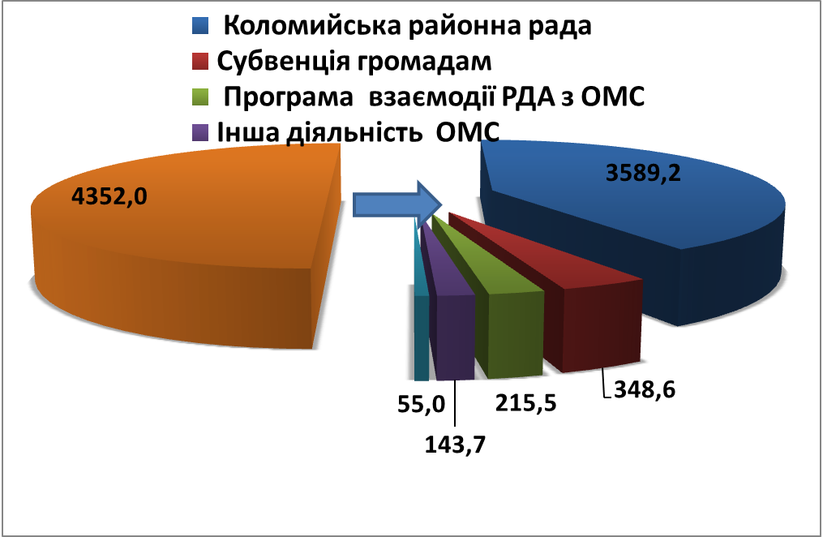
Загальний обсяг профінансованих видатків по спеціальному фонду районного бюджету складає 3 238,7 тис. грн., з них: на утримання районної ради використано 71,6 тис. гривень, надано субвенції бюджетам територіальних громад в сумі 2 099, 6 тис. грн., профінансовано видатки на виконання заходів Програми фінансового забезпечення взаємодії районної державної адміністрації з органами місцевого самоврядування на суму 132,3 тис. грн., виплачено грошової компенсації за належні для отримання жилі приміщення для сімей осіб, визначених у абзаці чотирнадцятому пункту 1 статті 10 Закону України «Про статус ветеранів війни, гарантії їх соціального захисту» на суму 935,2 тис. грн.
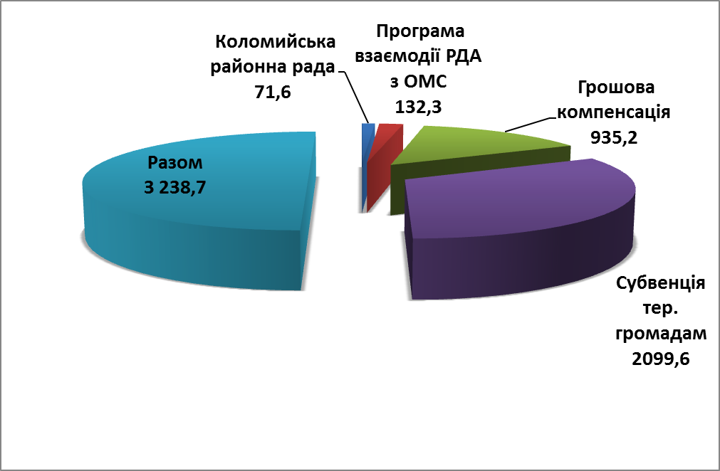

У звітному році у першу чергу здійснювалися видатки, віднесені до захищених статей бюджету. У структурі касових видатків загального фонду – 79% (3431,0 тис. грн.) займають видатки на заробітну плату, 3% спрямовано на оплату за спожиті енергоносії (137,1 тис. грн.), 18% – використано інші видатки.
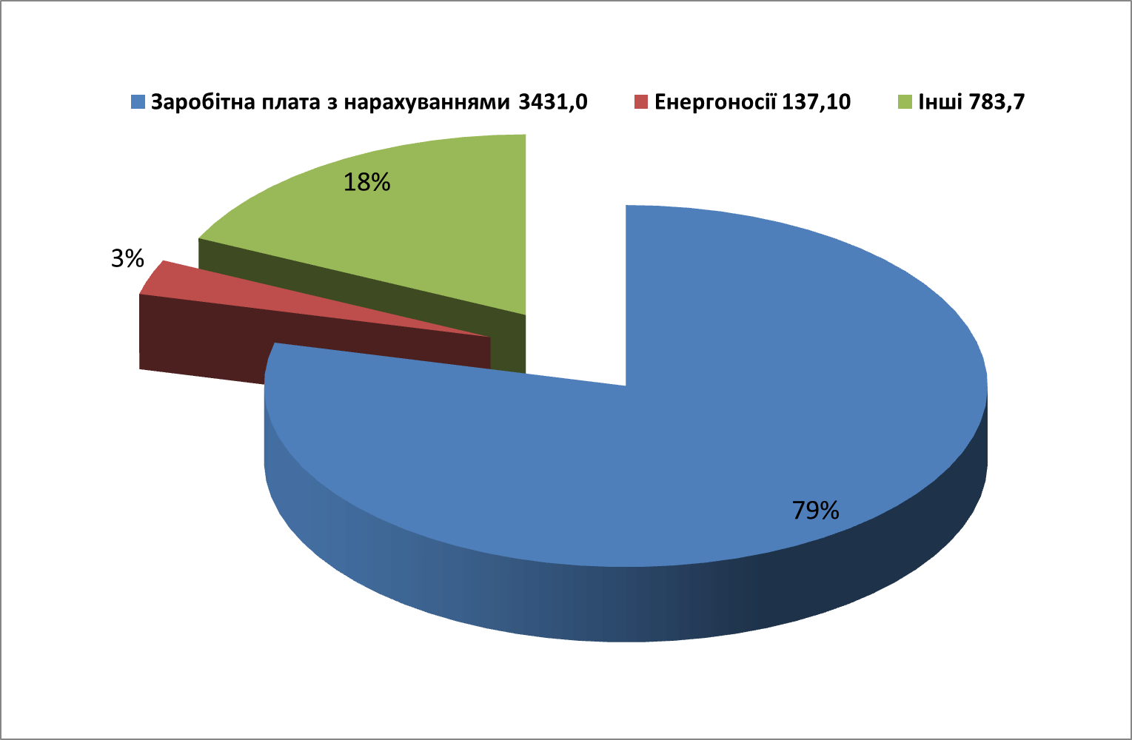

Станом на 01.01.2022 року кредиторська заборгованість за захищеними та іншими видатками районного бюджету відсутня.
В Коломийському районі функціонує 13 територіальних громад, а саме: Городенківська, Коломийська, Снятинська міські, Гвіздецька, Заболотівська, Отинійська, Печеніжинська, Чернелицька селищні, Коршівська, Матеївецька, Нижньовербізька, Підгайчиківська, П’ядицька сільські територіальні громади.
Слід зазначити, що міські, селищні та сільські ради забезпечили виконання місцевих бюджетів на 100,5%. Загалом, за підсумками 2021 року, до загального та спеціального фонду місцевих бюджетів територіальних громад надійшло 1022841,1 тис. гривень при уточненому плані 1017644,9 тис. гривень.
До загального фонду місцевих бюджетів району мобілізовано 973254,4 тис. грн, що складає 102,9 відс. до уточненого плану (945724,5 тис. грн). Серед лідерів щодо надходжень по загальному фонду місцевих бюджетів Коломийська, Снятинська, Городенківська, Заболотівська та Отинійська територіальні громади.
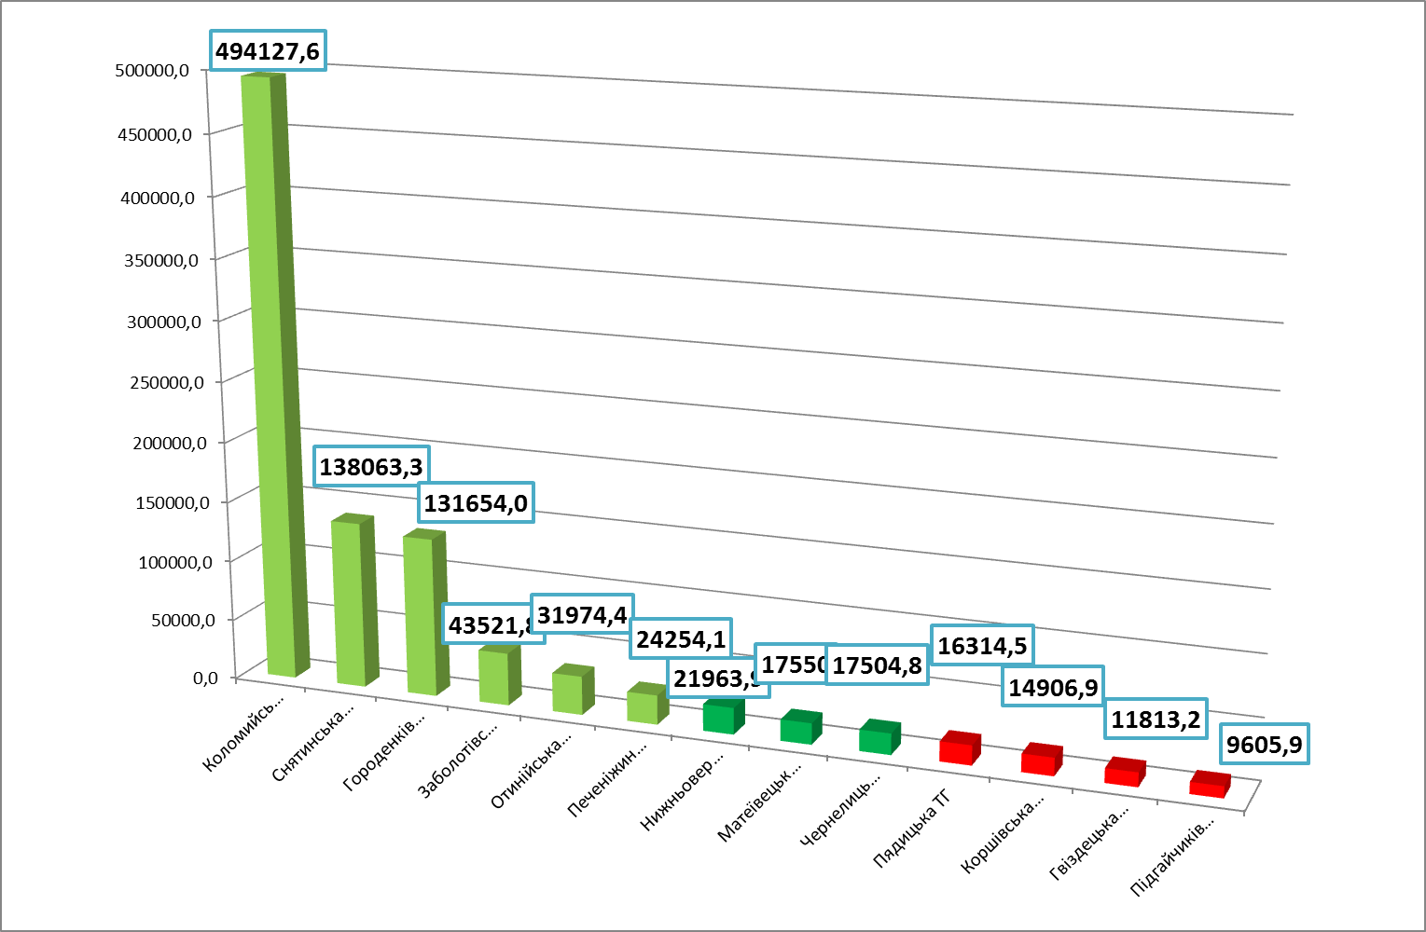

Основним бюджетоутворюючим платежем дохідної частини територіальних громад є податок на доходи фізичних осіб, який зараховується в обсязі 60% до сільських, селищних, міських бюджетів. Надходження цього податку склали 625839,6 тис. гривень, і зросли в порівнянні з минулим роком на 23,9 відс. (+ 120871,1 тис грн.). Уточнені планові показники виконано на 106,3 %. ( +37 170,9 тис грн.).
Темп росту податку на доходи фізичних осіб в порівнянні з минулими роком наведено на мал.

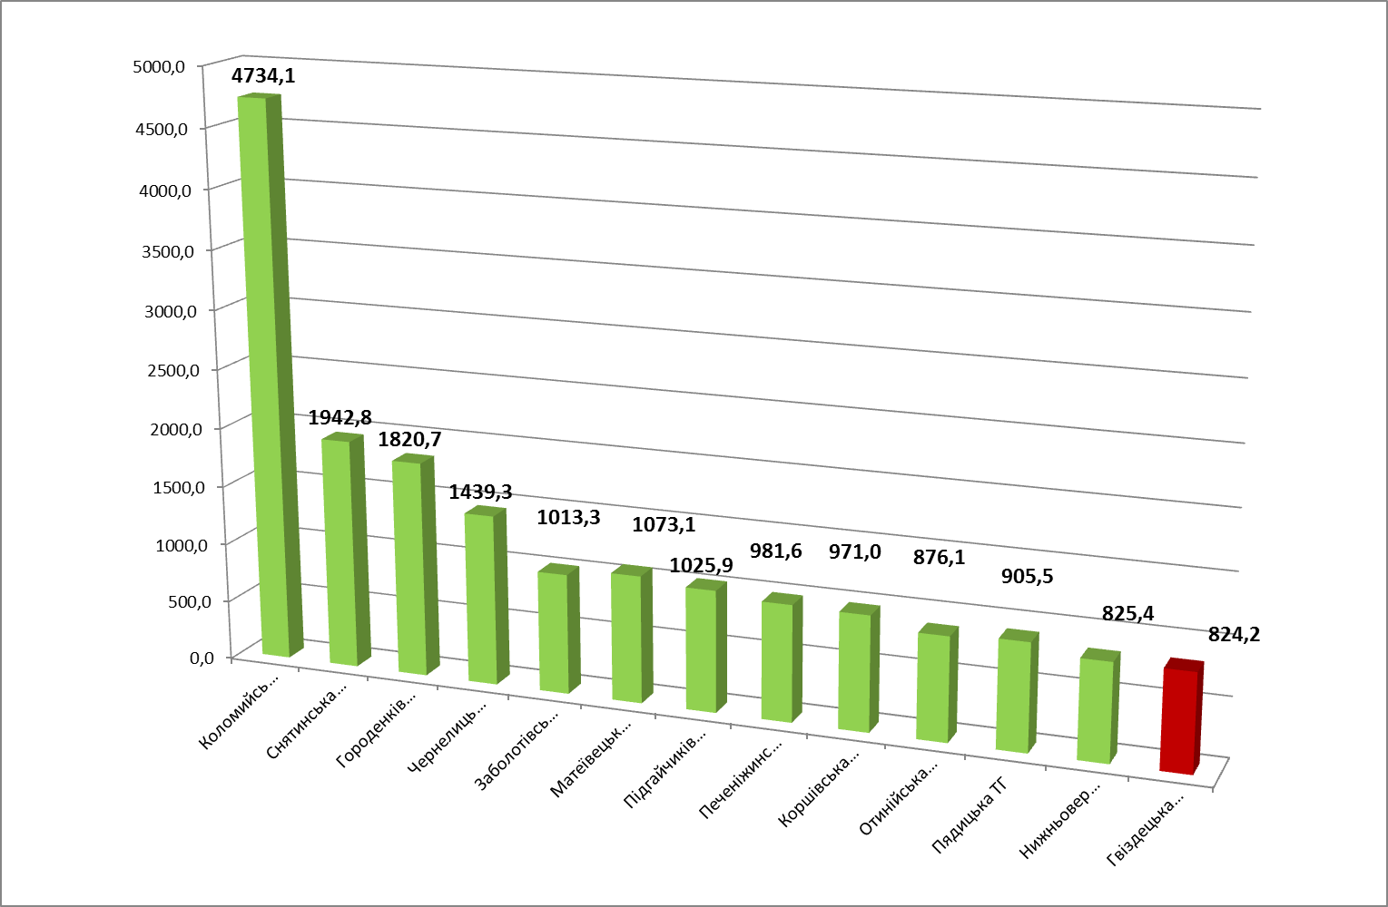
До спеціального фонду місцевих бюджетів територіальних громад надійшло 49 586,6 тис гривень, що складає 68,9 % до уточненого плану.
Видатки місцевих бюджетів проведені згідно розписів. За інформаціями територіальних громад кредиторської заборгованості за захищеними видатками немає.

4. Управління державною власністю, дерегуляція та підприємництво.

Державне підприємство “Районне госпрозрахункове архітектурно-планувальне проектно-виробниче бюро Коломийської районної державної адміністрації” є малим підприємством місцевого значення з кількістю штатних працівників станом на 31.12.2021 року – 5 чол. та 2 чол. працюють по договору цивільно-правового характеру.

Підприємство утворене з метою задоволення державних та громадських потреб шляхом провадження господарської діяльності пов’язаної із створенням об’єктів архітектури і реалізації на її основі соціально-економічних інтересів трудового колективу. За 2021 рік було виготовлено 49 детальних планів території, 44 комплекти проектної документації на будівництво житлових будинків, 20 проектів на будівництво господарських будівель, підготовлено 65 комплектів картографічних матеріалів.
За 2021 рік державне підприємство “Районне госпрозрахункове архітектурно-планувальне проектно-виробниче бюро Коломийської районної державної адміністрації” виконало роботи на суму 798,3 тис. грн. Валовий дохід від реалізації робіт становить 798,3 тис. грн. Сплачено податки до бюджетів усіх рівнів у розмірі 247,8 тис. грн.
Витрати підприємства за 2021 рік становлять 793,8 тис. грн. Незважаючи на карантинні обмеження за результатами роботи за рік підприємство отримало прибуток у розмірі 4,5 тис. грн. Відрахування частини чистого прибутку – 3,9 тис. грн. Чистий прибуток становить 2,7 тис. грн.

5. Промисловість, сільське господарство, будівництво та інвестиції, транспорт та зв’язок.
Промисловість
За даними головного управління статистики в Івано-Франківській області обсяг реалізації виробленої продукції промисловими підприємствами району за січень-вересень 2021 року склав 3455,5 млн. грн., що в розрахунку на 1 особу становить 12,5 тис. грн. Частка реалізованої промислової продукції підприємств району становить 5,2% від загального обласного обсягу. За січень-вересень 2021 року темп зростання обсягу реалізованої промислової продукції (товарів, послуг) до відповідного періоду минулого року становить 177,6 %.
Промисловість Коломийського району представлена підприємствами з добування природного газу, виробництва харчових продуктів, з оброблення деревини та виготовлення виробів з деревини, іншої неметалевої мінеральної продукції та виробництва готових металевих виробів.
Потенціал промислового комплексу району формують:
ДП «Коломийський лісгосп» (виробництво пиломатеріалів),
ТзОВ «Корнич» (вирощування та забій птиці),
ПП «Гермес-1» (виробництво ковбасних виробів),
ФГ «ДЕЛСО» (виробництво ковбасних виробів),
ТзОВ «Раківчицькі ковбаси» (виробництво ковбасних виробів),
ТзОВ «Ал-Прут» (виробництво яблучного концентрату),
ТзОВ «Леоні Ваерінг Системс УА ГМБХ» (виробництво електричних кабельних мереж до автомобілів),
ПП «Прикарпаткабель» (виготовлення кабельної продукції)
ТОВ «Консервний завод «Консерваторія» (виробництво плодово-ягідних консервів та пресервів, дитячого харчування)
ТОВ Зерно-Переробна Компанія «ЮМАС» (виробництво борошна),
ТОВ «Трокс Україна» (виробництво чохлів для автомобілів),
ПП «Коломийський хлібокомбінат» (виробництво хлібобулочних виробів),
АТ "Коломийське ЗУБМ"(виробництво будівельних матеріалів),
ТОВ «Коломийський бетон» (виробництво виробів з бетону для будівництва),
ТзОВ «Або-Мікс» (виробництво кормів для тварин),
СП ТзОВ «Лісова компанія «Лаванда» (виробництво щитів),
ПрАТ «Дятьківці» (виробництво солоду),
ТзОВ «Скіф» (виробництво меблів з дерева),
ПП «Євро Модуль» (виробництво будівельних матеріалів),
Залучанське МПД ДП «Укрспирт» (виробництво спирту етилового),
ТОВ «Снятинський цегельний завод» (виробництво будівельних матеріалів),
ТОВ «Моноліт-Брук» (виробництво виробів із бетону для будівництва),
ТОВ ВКФ «Техноліс» (виробництво деревопродукції),
ТОВ ВКФ «Варто» (виробництво сільськогосподарської продукції),
ТОВ «Городенківський цегельний завод» (виробництво будівельних матеріалів),
ТОВ «Городенківський сирзавод» (виробництво молокопродукції),
ПП «Укршляхсервіс» (виробництво неметалевих мінеральних виробів),
ТзОВ «Терракота» (виробництво керамічного кахелю для печей та камінів),
ТОВ «ВО«Укріндик» (вирощування птиці на забій).

Аграрний сектор району представлений 198 сільськогосподарськими підприємствами, з яких 148 - проводять обробіток сільськогосподарських угідь та вирощують сільськогосподарську продукцію на площі 81,3 тис. га.
Найпотужнішими працюючими підприємствами в районі є:
- філія ПрАТ «Зернопродукт МХП «Перспектив» - 17,6 тис.га;
- «Контіненталь Фермерз Груп» - 4,0 тис.га;
- агропромислова фірма «Галичина» - 3,6 тис.га;
- приватне підприємство агрофірма «Вільхівці» - 3,0 тис.га;
- фермерське господарство «Прометей» - 2,9 тис.га;
- товариство з обмеженою відповідальністю
«Агрокомпанія «Прикарпаття» - 2,5 тис.га;
- товариство з обмеженою відповідальністю
«Оскар-Агро» - 2,6 тис.га;
- товариство з обмеженою відповідальністю
«Агропромислова фірма «Родник плюс» - 2,2 тис.га;
- приватне фермерське господарство
«Поточище» - 2,1 тис.га;
- приватна фірма «Богдан і К» - 2,1 тис.га;
- фермерське господарство «КВС» - 2,1 тис.га.
У 2021 році сільськогосподарськими підприємствами району зібрано зернових та зернобобових культур з площі 27,1 тис.га, намолочено 238,8 тис.тонн зерна, середня урожайність становила 88,0 ц з 1 га, що на 22,7 ц з 1 га більше, ніж у 2020 році та на 3,9 ц з 1 га більше, ніж по Івано-Франківській області.
Збір урожаю сільськогосподарських культур в сільськогосподарських підприємствах району у 2021 році:
Культура | Площа,  га | Валовий збір,  ц | Урожайність  ц з 1 га
Пшениця - всього | 8844,1 | 504331,1 | 57,0
з яких: озима | 8446,0 | 485218,9 | 57,5
яра | 398,1 | 19112,2 | 48,0
Ячмінь - всього | 2436,8 | 114834,7 | 47,1
з яких: озимий | 1201,8 | 55150,8 | 45,9
ярий | 1235,0 | 59683,9 | 48,3
Овес | 38,0 | 1808,3 | 47,6
Гречка | 84,8 | 1270,0 | 15,0
Кукурудза | 15580,6 | 1761942,9 | 113,1
Горох | 39,5 | 836,0 | 21,2
Соя | 10441,0 | 332534,9 | 31,8
Ріпак озимий | 9049,3 | 311204,7 | 34,4
Соняшник | 14616,4 | 4404,5 | 30,1
Картопля | 56,0 | 8513,5 | 152,0
Овочі | 707,7 | 17699,8 | 25,0
Плодоягідні | 22178,2 | 22165,0 | 13,2

Під урожай 2022 року сільськогосподарськими підприємствами району посіяно озимих зернових культур на площі 12,8 тис. га, з яких: …… початку про - озима пшениця – 11,2 тис. га;
- озиме жито – 8 га;
- озимий ячмінь – 1,6 тис. га
Крім того на площі 9,8 тис. га посіяно озимий ріпак.
У 2021 році державна підтримка АПК (дотації) поділяється на дві групи по 11 напрямках.
Традиційні програми держпідтримки:
- Часткова компенсація вартості сільськогосподарської техніки вітчизняного виробництва;
- Здешевлення кредитів;
- Розвиток садівництва, виноградарства та хмелярства;
- Фінансова підтримка розвитку фермерських господарств;
- Розвиток тваринництва та переробки сільськогосподарської продукції
Нові програми держпідтримки:
- Державна підтримка страхування сільськогосподарської продукції;
- Відшкодування втрат від повного пошкодження посівів сільськогосподарських культур внаслідок надзвичайних ситуацій техногенного та природного характеру;
- Державна підтримка сільгоспвиробників, які використовують меліоровані землі;
- Державна підтримка виробників органічної сільськогосподарської продукції;
- Державна підтримка виробників картоплі;
- Державна підтримка сільгоспвиробників шляхом виділення бюджетних субсидій з розрахунку на одиницю оброблюваних угідь (гречка).

Обсяг виділених коштів з Державного бюджету України на розвиток агропромислового комплексу щорічно збільшувався, зокрема в 2020 році по державі в цілому він склав 4 млрд. грн., в 2021р. - 4,5 млрд. грн., на 2022 рік передбачено 4,6 млрд. грн.

Сільгосппідприємства та фізичні особи району у 2021 році скористались бюджетною допомогою державної підтримки агропромислового комплексу по наступних напрямках, а саме:
- Державна підтримка розвитку тваринництва та переробки сільськогосподарської продукції;
- дотацію за утримання корів усіх напрямів продуктивності фермерським господарствам та сімейним фермерським господарствам, отримали 3 СПД на суму 350 тис.грн., з них:
- ФГ «Олімп» - 30 тис.грн.;
- СФГ «Медведюка В.Д.» - 110 тис.грн.;
- ФГ «Степан Мельничук – 1» - 210 тис.грн.
- дотацію за приріст корів суб'єктам господарювання, які є юридичними особами і власниками корів, отримали 3 СПД на суму 698,5 тис.грн., з них:
- СВК «Шевченка» - 59,9 тис.грн.;
- ФГ «Прометей» - 309,3 тис.грн.;
- ПФГ «Поточище» - 329,3 тис.грн.
- спеціальну бюджетну дотацію за наявні бджолосім'ї, отримали 2 СПД на суму 35,3 тис.грн., з них:
- ФГ «Бджілка РРС» - 32,8 тис.грн.;
- Городенківський професійний ліцей - 2,5 тис.грн.,
а також 411 фізичних осіб за утримання 26,5 тис. бджолосімей отримали дотації на суму 2,9 млн.грн.
- спеціальну бюджетну дотацію за утримання кізочок, козематок, ярок, вівцематок, отримали 3 СПД на суму 294 тис.грн., з них:
1. ФГ « Овечка і компанія» - 8,3 тис.гр.;
2. ФГ «Степан Мельничук 1» - 41,8 тис.грн.;
3. ФГ « Тирлич - К» - 243,8 тис.грн.
- часткове відшкодування вартості племінних тварин, бджіл, сперми:
- дотацію за закуплені в Україні племінні вівцематки, барани, ярки, отримали 3 СПД на суму 989,7 тис.грн., з них:
- ПФ «Богдан і К» - 902,2 тис.грн.;
- ФГ « Тирлич - К» - 41,9 тис.грн.;
3. ФГ «Прометей» - 45,6 тис.грн.
- Фінансову підтримку розвитку виноградарства, садівництва та хмелярства, отримали 6 СПД на суму 34,8 млн.грн., з них:
- ФГ «Степан Мельничук - 1» - 192 тис.грн.;
- ТОВ «Сади Підгайчиків» - 488,3 тис.грн.;
- Комунальне підприємство «Добробут Захід» П'ядицької сільської ради – 79,1 тис.грн.;
- ФГ «Еко Беррі» - 32,6 млн.грн.;
- ПП «Аронія» - 1,4 млн.грн.;
- ФГ «Органік Ясенів» - 73,9 тис.грн.
Всього сільськогосподарськими підприємствами та фізичними особами району в 2021 році за Програмами державної фінансової підтримки агропромислового комплексу отримано 39,8 млн.грн. дотації.
Впродовж 2021 року в рамках ініціативи Президента України Національної програми «Велике будівництво» в Коломийському районі реалізовано наступні проєкти, зокрема:
- «Нове будівництво модульного спортивного залу КУ «Молодіжний центр» в с.Королівка по вул.Спортивна, Коломийського району, Івано-Франківської області»;
- «Капітальний ремонт будівлі Музею писанкового розпису в м.Коломиї»;
- «Будівництво спортивного залу та майстерень Коломийського НВК №9 «Школа природничо-математичний ліцей» по вул.Драгоманова, 1 в м.Коломиї».
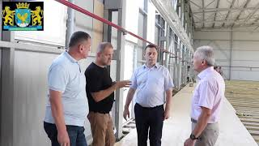
(робоча нарада голови райдержадміністрації Л.Глушкова
щодо стану будівництва спортзалу в с.Королівка, липень 2021 року)
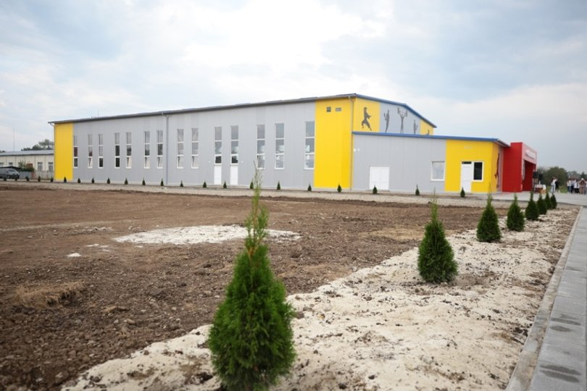
(новозбудований спортзал в с.Королівка, серпень 2021 року)

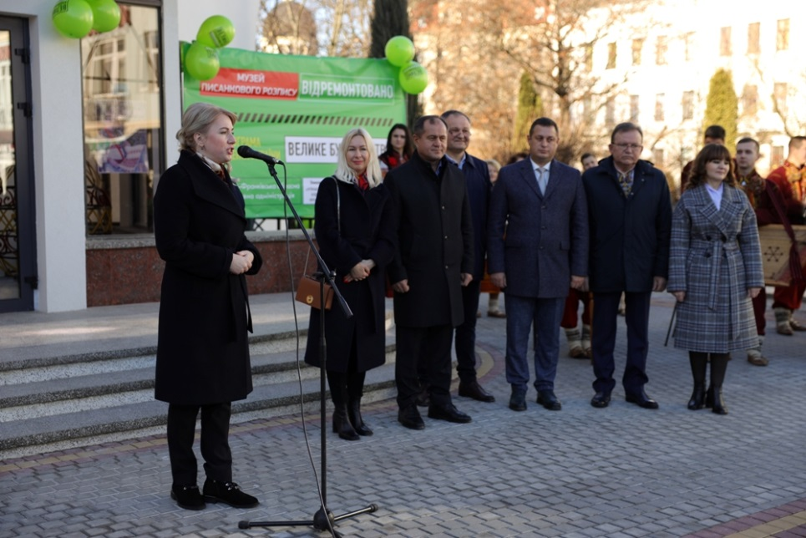
(відкриття роботи музею писанкового розпису в м.Коломиї,
жовтень 2021 року)

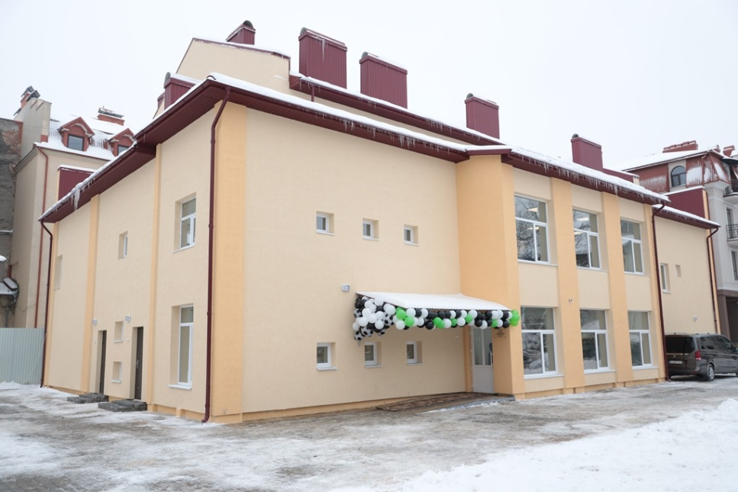
(спортивний зал та майстерні Коломийського НВК №9,
грудень 2021 року)
Разом з тим, за рахунок субвенції на реалізацію проектів та заходів, спрямованих на розвиток охорони здоров’я в сільській місцевості та коштів місцевих бюджетів відкрито амбулаторії монопрактики сімейної медицини в селах Стрільче, Корнич та Задубрівці. Завершуються будівельні роботи в амбулаторії с.Рудники, відкриття якої планується у І кварталі 2022 року.
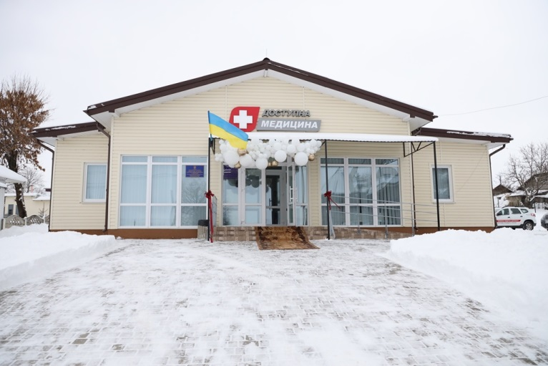 | 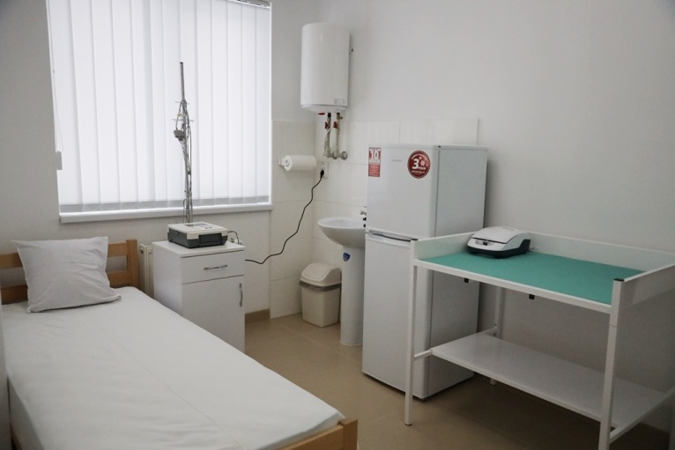
(новозбудована амбулаторія в с.Задубрівці, грудень 2021 року)

В Коломийській центральній районній лікарні відкрито оновлене приймальне відділення екстреної медичної допомоги з сучасним комп’ютерним томографом (вартість - 19 млн.грн.), тривають підготовчі роботи для встановлення МРТ.
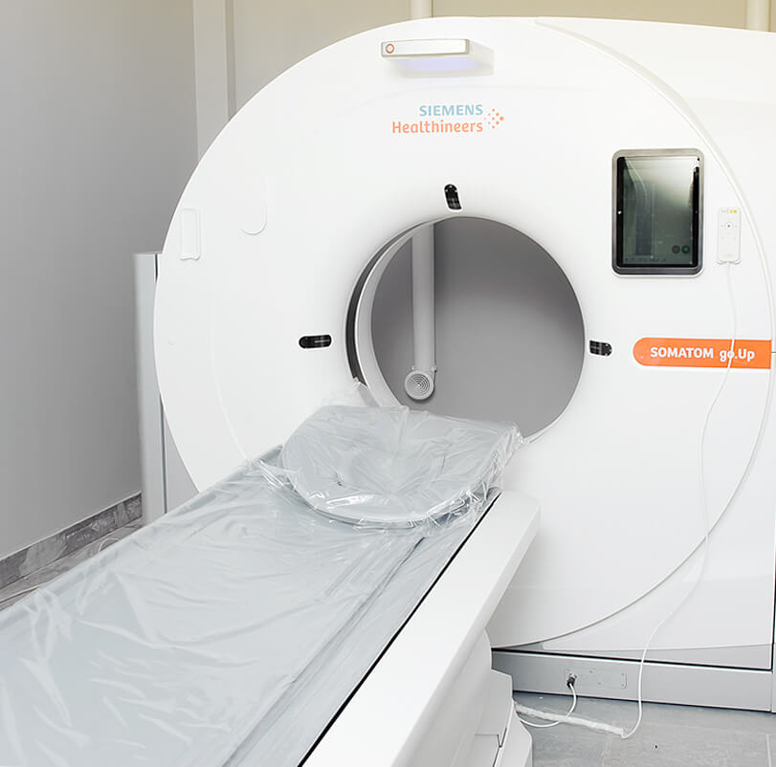
(комп’ютерний томограф в м.Коломиї)

В серпні відкрито реконструйоване приймальне відділення екстреної медичної допомоги у Городенківській центральній районній лікарні, завдяки чому стало можливим проведення всіх видів аналізів, комп’ютерної томографії, цифрової рентгенодіагностик, сучасної УЗД діагностики, амбулаторно-хірургічного втручання.

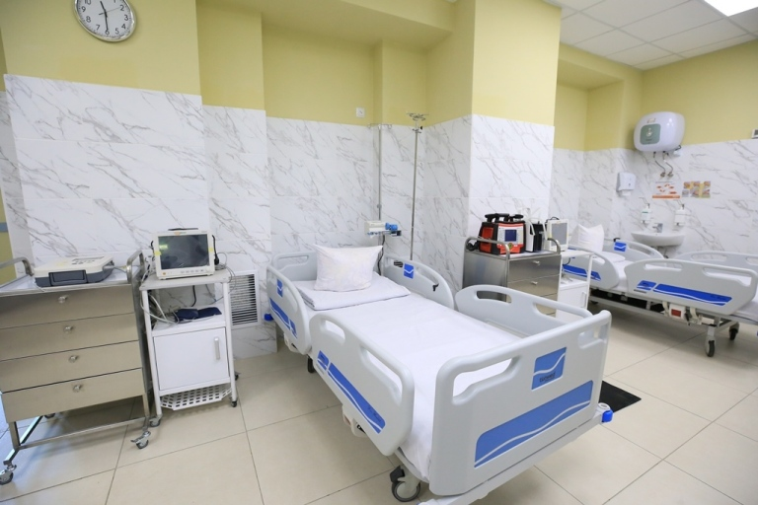 | 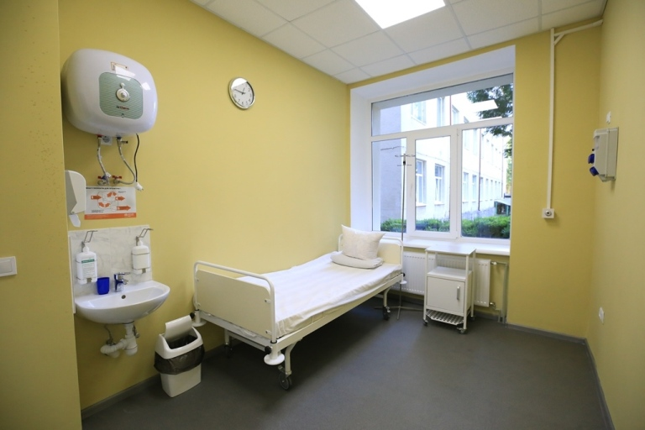
(оновлені приміщення Городенківської центральної районної лікарні)

Коломийська, Заболотівська та Городенківська центральні лікарні отримали апарати ШВЛ. Для Снятинської лікарні придбано сучасний рентгенапарат на 2 робочих місця.
В листопаді в Коломийській центральній районній лікарні запрацювала киснева станція, яка на 25 відсотків покриває потребу лікарні в кисні, який виробляється з повітря.

За рахунок субвенції з державного бюджету місцевим бюджетам на реалізацію інфраструктурних проектів та субвенції на здійснення
заходів щодо соціально-економічного розвитку окремих територій у 2021 році проведено наступний комплекс робіт:
- здійснено капітальний ремонт дорожнього покриття по вул.Старицького в м.Коломиї (8,3 млн.грн.) та розпочато нове будівництво спортивного майданчика Коломийського ліцею №2 (0,7 млн.грн.);
- капітально відремонтовано Снятинський ліцей ім.Василя Стефаника (2,7 млн.грн.);
- проведено капітальний ремонт (перекриття даху) навчального корпусу Печеніжинського ліцею (5,0 млн.грн.), здійснено ремонт пішохідних переходів через р.Сопівка в смт.Печеніжин (0,4 млн.грн.) та капітальний ремонт покрівлі Марківської гімназії (0,3 млн.грн.);
- продовжено роботи щодо реконструкції будівлі ЗОШ І-ІІ ст. з добудовою навчального корпусу в с.Дебеславці Матеївецької територіальної громади (4,9 млн.грн.);
- виготовлено проектно-кошторисну документацію для проведення капітального ремонту Коршівського ліцею (загальна сума робіт – 3,0 млн.грн.) та здійснено підготовчі роботи щодо влаштування спортивного волейбольного майданчика в с.Коршів (0,8 млн.грн.);
- відремонтовано дорогу в с.Великий Ключів Нижньовербізької територіальної громади (0,5 млн.грн.);
- здійснено капітальний ремонт покрівлі даху приміщення початкової школи в с.Шевченкове (0,5 млн.грн.) та придбано робочу станцію для оформлення і видачі паспортних документів, взяття біометричних даних та реєстрації місць проживання і підключення лінії спецзв’язку для Заболотівської селищної ради (0,5 млн.грн.);
- проведені підготовчі роботи стосовно капітального ремонту системи теплопостачання Гвіздецького ліцею (0,3 млн.грн.);
- перекрито школу в с.Загайпіль Підгайчиківської територіальної громади (0,2 млн.грн.);
- здійснено капітальний ремонт частини адміністративної будівлі в смт.Чернелиця (0,7 млн.грн.);
- для продовження робіт з добудови блоку №2 школи в селі П’ядики передбачені кошти в сумі 6,0 млн.грн;
- в грудні завершено роботи щодо реконструкції центральної частини міста Городенка, вартість робіт – 9,0 млн.грн.
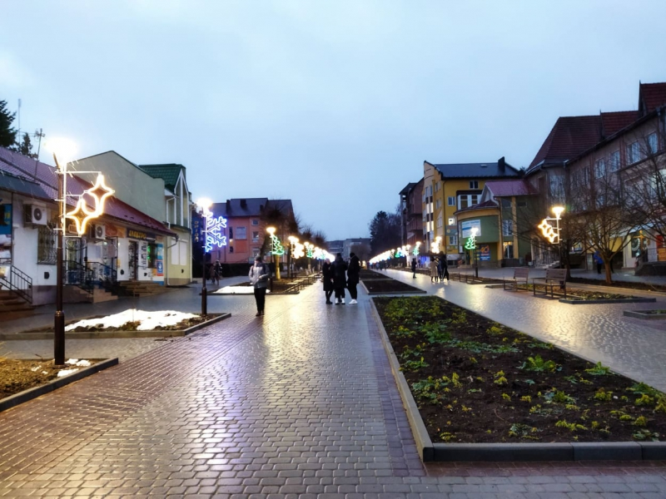
(відреконструйована центральна частина міста Городенка)

За рахунок субвенції з державного бюджету на розвиток мережі центрів надання адміністративних послуг для Коломийського ЦНАПу закуплено обладнання (оргтехніка, комп’ютери тощо) на суму 264,0 тис.грн.
Продовжувалися роботи щодо реконструкції Чернятинської ЗОШ І-ІІІ ст. Городенківської територіальної громади, зокрема, по облаштуванню спортивного залу та харчоблоку (головний розпорядник коштів – УКБ в Івано-Франківській області).
Отримано 13 нових автомобілів спеціалізованого санітарного транспорту екстреної медичної допомоги: Гвіздецька, Отинійська, Печеніжинська, Чернелицька, Городенківська територіальні громади - по 1 автомобілю, Заболотівська та Снятинська територіальні громади - по 2 автомобілі, Коломийська територіальна громада – 4 автомобілі.
Продовжувався капітальний ремонт дороги державного значення Р-24 «Татарів-Кам’янець Подільський» (Нижньовербізький та Гвіздецький напрямки) – орієнтовна вартість робіт склала 70,0 млн.грн. Проводилися ремонтні роботи на дорогах загального користування місцевого значення - «Лука-Коломия», «Н.Вербіж-Цуцулин», «Будилів-Красноставці», «Тулуків-Стецева» та ін.
Відремонтовано міст на автомобільній дорозі «Корнич-Завалля» в с.Корнич через р.Прут.
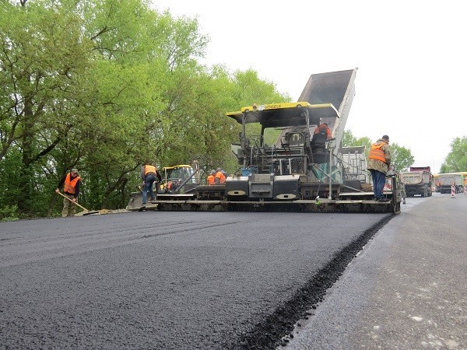
(ремонт дороги Р-24 «Татарів-Камянець Подільський» в с.Мишин)

В рамках реалізації проекту «Нове будівництво водозахисної дамби на р.Прут в с.Сопів Печеніжинської селищної ради Івано-Франківської області» у вересні-жовтні 2021 року здійснено відповідний комплекс робіт, зокрема, проведено регулювання річки на довжині 200 м і влаштовано ґрунтову перемичку для відводу води довжиною 80 м. Роботи планується продовжити і у 2022 році, загальна їх вартість – 35,0 млн.грн.
На виконання Указу Президента України від 09.07.2019 року №511/2019 «Про деякі заходи щодо збереження лісів та раціонального використання лісових ресурсів» лісовими господарствами району та територіальними громадами впродовж 2021 року висаджено 227,1 тис. різних порід дерев на площі 93,2 га.
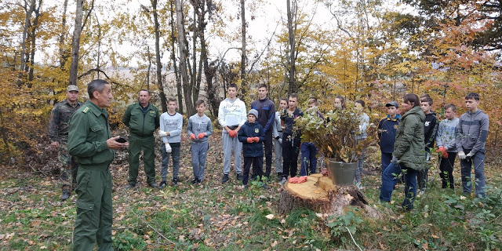
(висадка дерев в Коломийському районі за участю учнівської молоді)

Інвестиційна діяльність
У січні–вересні 2021р. підприємствами та організаціями району за рахунок усіх джерел фінансування освоєно 366,8 млн.грн. капітальних інвестицій, що становить 6,3% до загальнообласного обсягу. У розрахунку на одну особу населення обсяг капітальних інвестицій в районі склав 1332,0 грн.
У матеріальні активи спрямовано весь обсяг капітальних інвестицій. На інвестиції у житлові будівлі припадає біля 70% загального обсягу капітальних інвестицій. Основним джерелом фінансування капітальних інвестицій виступають кошти населення на будівництво житла.
Переважну частину загального обсягу капітальних інвестицій було спрямовано у придбання та створення нових активів.

Транспорт
Впродовж звітного року організовано проведення 3 (трьох) конкурсів на перевезення пасажирів автомобільним транспортом на приміських автобусних маршрутах загального користування по 22 маршрутах (02.03.2021 року, 16.07.2021 року та 24.09.2021 року).
Міськими, селищними та сільськими територіальними громадами на період осінньо-зимового періоду 2021/22 року підготовлено 700 тонн піщано-соляної суміші для підсипки комунальних доріг та тротуарів в населених пунктах району. До роботи підготовлено 38 одиниць різної спецтехніки. 22 сільськогосподарські підприємства району готові надати в особливий період під час заметів та ожеледиці 60 одиниць техніки.
Проводилась робота щодо ліквідації стихійних сміттєзвалищ в населених пунктах громад району. За період з березня по грудень 2021 року виявлено та ліквідовано 112 несанкціонованих сміттєзвалищ, обсяг зібраних відходів склав 15,0 тис.м.куб.
В 2021 році управлінням соціально-економічного розвитку райдержадміністрації та органами місцевого самоврядування здійснено ряд організаційних заходів щодо створення туристично-привабливого іміджу Коломийщини та належних умов для розвитку туризму в районі. Розроблено програму сприяння розвитку туризму та культурно-духовного життя в Коломийському районі на 2021-2025 роки, яка схвалена розпорядженням районної державної адміністрації від 25.01.2021 року №26 та затверджена рішенням районної ради від 04.02.2021року № 56-ІІ/21.
На виконання заходів Програми в звітному році з районного бюджету виділено 55,0 тис.грн., зокрема на виготовлення презентаційних матеріалів – 45,0 тис.грн., сприяння у проведенні культурно – масових заходів, присвячених державним і релігійним святам – 10,0 тис.грн. Кошти освоєно у повному обсязі та використано на виготовлення рекламно-іміджевої продукції з символікою району, а саме: презентаційні чаї, горнята, екопакети, карту оновленого району та щоденники, які містять корисну для туриста інформацію з переліком, фото і описом визначних місць.
Відділ містобудування та архітектури управління соціально-економічного розвитку райдержадміністрації надає адміністративні послуги 4 селищним радам (Гвіздецькій, Отинійській, Печеніжинській, Чернелицькій) та 5 сільським радам (Нижньовербізькій, Коршівській, П’ядицькій, Підгайчиківській, Матеївецькій).
Впродовж 2021 року оформлено 3 паспорти прив’язки тимчасової споруди для провадження підприємницької діяльності, зареєстровано та видано громадянам через Єдину державну електронну систему у сфері будівництва (ДІЯ) 71 будівельний паспорт забудови земельних ділянок житловими будинками садибного типу та 16 містобудівних умов та обмежень забудови земельних ділянок для розташування об’єктів будівництва громадського та промислового призначення. Через Єдину державну електронну систему у сфері будівництва (ДІЯ) відділом зареєстровано 1 повідомлення про відмову в наданні будівельного паспорта забудови земельної ділянки житлового будинку садибного типу та зареєстровано 6 листів про те, що містобудівні умови та обмеження не надаються. Згідно Земельного кодексу України ст.186(1) розглянуто та надано 63 висновки на звернення розробників проектів землеустрою щодо відведення земельних ділянок.
Відповідно до Закону України «Про регулювання містобудівної діяльності» на території Коломийського району розроблено та затверджено два генеральні плани: с. Нижній Вербіж, розробник - ТОВ «Український науково-проектний інститут цивільного будівництва», с.Слобода, розробник - Івано-Франківська філія ДП УДНДІПМ "Діпромісто" імені Ю. М. Білоконя. Виготовлено та затверджено 59 детальних планів території та розпочато розроблення генеральних планів 10 населених пунктів, які заплановано затвердити в 2022 році.
На виконання розпорядження райдержадміністрації від 20.08.2021р. №215 «Про склад комісії з інвентаризації водних об’єктів, лісових ресурсів, об’єктів державної та комунальної власності, що знаходяться на території територіальних громад Коломийського району» організовано проведення та завершено інвентаризацію водних об’єктів, лісових ресурсів, об’єктів державної та комунальної власності, що знаходяться на території територіальних громад Коломийського району.
В Коломийському районі функціонують: 132 заклади загальної середньої освіти, де навчається 31452 учні, а саме: 71 ліцей, з них 10 опорних, 51 гімназія та 10 початкових шкіл; 5 інклюзивно-ресурсних центрів; 75 закладів дошкільної освіти, 13 закладів позашкільної освіти, 7 закладів вищої освіти, 1 заклад фахової передвищої освіти та 5 закладів професійної (професійно-технічної) освіти.

6. Енергоефективність та енергозбереження.
До опалювального періоду 2021/22 років підготовлено 326 об’єктів соціальної сфери району, зокрема, 133 з яких використовують альтернативні види палива та 193 – природний газ.
Органами місцевого самоврядування та бюджетними установами району укладено з ТОВ «Газопостачальна компанія «Нафтогаз Трейдинг» 50 угод на постачання у 2021-2022 роках природного газу за пільговою ціною (100% від потреби).

7. Соціальний захист та соціальні послуги, ринок праці та доходи населення.
Упродовж 2021 року в управлінні соціального захисту населення райдержадміністрації отримали різні види державних соціальних виплат 14830 сімей на суму 346427,1 тис.грн., в тому числі відповідно до Законів України:
– «Про державну допомогу сім'ям з дітьми» 3979 сімей на суму – 89889,0 тис.грн.;
– «Про державну соціальну допомогу малозабезпеченим сім'ям» - 1688 сімей на суму 81905,7 тис.грн.;
– «Про державну соціальну допомогу особам з інвалідністю з дитинства та дітям з інвалідністю» - 3222 одержувачі на суму 98468,3 тис.грн.;
– «Про державну соціальну допомогу особам, які не мають права на пенсію, та особам з інвалідністю» - 1814 одержувачів на суму 46742,3 тис.грн.
Згідно постанови Кабінету Міністрів України від 01.10.2014р. №509 «Про облік внутрішньо переміщених осіб» на обліку в управлінні перебуває 119 сімей (227 осіб), з них: 49 дітей, 14 осіб з інвалідністю, 63 пенсіонери, 101 працездатна особа. 46 сім’ям внутрішньо переміщених осіб призначено та виплачено щомісячну адресну допомогу для покриття витрат на проживання, в тому числі на оплату житлово-комунальних послуг, на загальну суму 725,3 тис. грн.
Протягом 2021 року 16206 сімей отримали готівкові субсидії та пільги для відшкодування витрат на оплату житлово–комунальних послуг, придбання скрапленого газу, твердого та рідкого пічного побутового палива, призначені відповідно до Законів України та постанови Кабінету Міністрів України від 21.10.1995р. № 848 „Про спрощення порядку надання населенню субсидій для відшкодування витрат на оплату житлово-комунальних послуг, придбання скрапленого газу, твердого та рідкого пічного побутового палива” на суму 191626,1 тис. грн. Пільги в безготівковій формі отримали 5761 сім’я на суму 163404,6 тис.грн.
В управлінні соціального захисту населення райдержадміністрації на персоніфікованому обліку пільгових категорій громадян перебуває 33168 осіб, а саме:
- 3830 ветеранів війни;
- 18 реабілітованих;
- 1244 особи, які постраждали внаслідок Чорнобильської катастрофи;
- 2083 багатодітних сім’ї;
- 11653 дітей війни;
- 4067 ветеранів праці.
Відповідна робота проведена управлінням соціального захисту населення райдержадміністрації, у звітному періоді, щодо соціального захисту учасників АТО:
Згідно постанови Кабінету Міністрів України від 19.10.2016р. №719 «Питання забезпечення житлом деяких категорій осіб, які захищали незалежність, суверенітет та територіальну цілісність України, а також членів їх сімей» одній особі з інвалідністю І групи внаслідок війни (АТО) виплачено грошову компенсацію на придбання житла в розмірі 935,2 тис.грн. .
17 учасників АТО/ООС пройшли психологічну реабілітацію в санаторіях на суму 218,4 тис.грн. відповідно до постанови Кабінету Міністрів України від 27.12.2017р. №1057 «Про затвердження Порядку проведення психологічної реабілітації постраждалих учасників Революції Гідності, учасників антитерористичної операції та осіб, які здійснювали заходи із забезпечення національної безпеки і оборони, відсічі і стримування збройної агресії Російської Федерації у Донецькій та Луганській областях, членів їх сімей та членів сімей загиблих (померлих) таких осіб».
Відповідно до постанов Кабінету Міністрів України від 21.06.2017р. №432 «Про затвердження Порядку організації соціальної та професійної адаптації учасників антитерористичної операції, осіб, які здійснювали заходи із забезпечення національної безпеки і оборони, відсічі і стримування збройної агресії Російської Федерації в Донецькій та Луганській областях, та постраждалих учасників Революції Гідності, членів сімей загиблих (померлих) таких осіб» та від 31.03.2015р. №179 «Про затвердження Порядку використання коштів, передбачених у державному бюджеті для здійснення заходів із соціальної та професійної адаптації учасників антитерористичної операції, осіб, які здійснювали заходи із забезпечення національної безпеки і оборони, відсічі і стримування збройної агресії Російської Федерації у Донецькій та Луганській областях, та постраждалих учасників Революції Гідності, членів сімей загиблих (померлих) таких осіб», 9 учасників АТО/ООС пройшли навчання чи перепідготовку за спеціальністю «водій» в автошколі на суму 68,5 тис.грн.
17 учасників АТО/ООС забезпечено путівками на суму 252,4 тис.грн. відповідно до вище згаданої постанови Кабінету Міністрів України від 21.06.2017р. №432.
Згідно постанови Кабінету Міністрів України від 08.04.2021р. №325 «Деякі питання виплати разової грошової допомоги, передбаченої Законами України “Про статус ветеранів війни, гарантії їх соціального захисту” і “Про жертви нацистських переслідувань» у 2021 році проведена одноразова виплата до 5 травня 3577 ветеранам війни на суму 4252,2 тис.грн., в тому числі 752 учасникам АТО на суму 1213,3 тис.грн.
Відповідно до Законів України “Про статус ветеранів війни, гарантії їх соціального захисту”, “Про жертви нацистських переслідувань” та “Про основи соціальної захищеності осіб з інвалідністю в Україні” та постанови Кабінету Міністрів України від 22.02.2006р. №187 «Про затвердження Порядку забезпечення санаторно-курортними путівками деяких категорій громадян структурними підрозділами з питань соціального захисту населення районних, районних у м. Києві держадміністрацій, виконавчими органами міських, районних у містах (у разі їх утворення (крім м. Києва) рад» путівки на санаторно-курортне лікування отримали 26 ветеранів війни та 59 осіб з інвалідністю.
Згідно Закону України «Про статус і соціальний захист громадян, які постраждали внаслідок Чорнобильської катастрофи», постанов Кабінету Міністрів України від 23.11.2016р. №854 «Деякі питання санаторно-курортного лікування та відпочинку громадян, які постраждали внаслідок Чорнобильської катастрофи» та 20.09.2005р. №936 «Про затвердження Порядку використання коштів державного бюджету для виконання програм, пов'язаних із соціальним захистом громадян, які постраждали внаслідок Чорнобильської катастрофи» путівки на санаторно-курортне лікування отримали 53 особи.
Відповідно до постанови Кабінету Міністрів України від 12.04.2017р. №256 «Деякі питання використання коштів державного бюджету для виконання заходів із соціального захисту дітей, сімей, жінок та інших найбільш вразливих категорій населення» та рішення комісії щодо прийняття рішення про надання одноразової матеріальної допомоги непрацюючій малозабезпеченій особі, особі з інвалідністю та дитині з інвалідністю 65 особам надано допомогу з державного бюджету в сумі 69,6 тис.грн.
Відповідно до постанови Кабінету Міністрів України від 22.02.2006р. №187 «Про затвердження Порядку забезпечення санаторно-курортними путівками деяких категорій громадян структурними підрозділами з питань соціального захисту населення районних, районних у м. Києві держадміністрацій, виконавчими органами міських, районних у містах (у разі їх утворення (крім м. Києва) рад», спеціалістами управління опрацьовано та відправлено в територіальне відділення Івано-Франківського Фонду соціального захисту інвалідів 470 заяв осіб з інвалідністю та представників дітей з інвалідністю щодо забезпечення технічними засобами реабілітації.
На виконання Закону України «Про альтернативну (невійськову) службу» на 14 засіданнях робочої групи щодо проходження альтернативної (невійськової) служби розглянуто 32 справи громадян, за результатами розгляду яких прийнято розпорядження районної державної адміністрації про:
- направлення на службу 4 громадян;
- про визначення конкретного місця проходження служби 8 громадянам;
- про продовження строку проходження служби 7 громадянам;
- про зміну місця проходження служби 5 громадянам;
- про припинення служби 8 громадянам.
Упродовж 2021 року управлінням призначено грошову компенсацію вартості одноразової натуральної допомоги «пакунок малюка» 1064 особам та видано 1 «пакунок малюка». Пологовими будинками району видано 444 «пакунки малюка».
В управлінні 13 осіб користуються послугою «муніципальна няня» та протягом року їм виплачено 362,5 тис. грн.
Упродовж 2021 року 18 жінкам, яким Указом Президента України присвоєно почесне звання України «Мати-героїня», виплачено одноразову винагороду на суму 406,9 тис.грн.
Відповідно до Закону України «Про оздоровлення та відпочинок дітей» та у відповідності до наказу департаменту соціальної політики облдержадміністрації від 16.05.2021 №145 «Про затвердження Положення про порядок направлення дітей на оздоровлення та відпочинок до дитячих закладів оздоровлення та відпочинку за рахунок обласного бюджету» вперше в 2021 році управлінням забезпечено оздоровлення та відпочинок пільгових категорій дітей в обласних дитячих таборах (174 дитини) та державних підприємствах України (115 дітей).
Всі 12 територіальних громад району підключені до програмного комплексу «Інтегрована інформаційна система «Соціальна громада», які забезпечують прийом заяв та документів від громадян на призначення соціальних допомог, житлових субсидій, пільг за місцем їх проживання і передачу їх в електронному вигляді до управління.
Протягом 2021 року управлінням прийнято через програмний комплекс «Інтегрована інформаційна система «Соціальна громада» 13163 електронні справи для надання адміністративних послуг.
Протягом звітного року управлінням також прийнято та опрацьовано 1004 заяви з необхідними документами на призначення соціальних допомог, житлових субсидій, пільг в електронній формі через інформаційні системи Мінсоцполітики або надіслані поштою.

Станом на 01.01.2022 року на первинному обліку служби у справах дітей Коломийської райдержадміністрації перебувало 255 дітей, які перебувають на первинному обліку (64 дитини-сироти та 191 дитина, позбавлена батьківського піклування).
Пріоритетною формою влаштування дітей-сиріт та дітей, позбавлених батьківського піклування Коломийського району є опіка та піклування родичів. Даною формою охоплено 174 дитини, що становить 68,2% від загальної кількості дітей на обліку. В прийомні сім’ї, дитячі будинки сімейного типу влаштовано 50 дітей (прийомні сім`ї - 20, дитячі будинки сімейного типу - 30), що становить 19,6% (7,8%+11,8%) від загальної кількості дітей на обліку. Загалом, в сімейні форми виховання влаштовано 224 дитини, з числа дітей-сиріт та дітей, позбавлених батьківського піклування, що становить - 87,8%.
Потребують влаштування в сімейні форми виховання 31 дитина (12,2%), яка влаштована та перебуває в державних дитячих закладах:
- 5 дітей влаштовані в заклади Міністерства освіти і науки (МОН),
- 3 дітей – заклади Міністерства охорони здоров`я (МОЗ),
- 7 дітей – заклади Міністерства соціальної політики (МСП),
- 10 дітей – Долинський обласний центр соціальної підтримки дітей та сімей «Теплий дім» та Івано-Франківський обласний центр соціально-психологічної реабілітації (ЦСПРД),
- 4 дітей тимчасово влаштовані в сім’ї родичів,
- 2 дітей виховуються в патронатній родині, оскільки набули статусу, перебуваючи в ній, як діти у складних життєвих обставинах.
Станом на 01.01.2022 року на території Коломийського району функціонує: 13 прийомних сімей, в яких перебуває на вихованні 17 дітей та 3 особи з числа дітей-сиріт, дітей, позбавлених батьківського піклування, та 6 дитячих будинків сімейного типу, в які влаштовані на виховання та спільне проживання 41 дитина-сирота, дитина, позбавлена батьківського піклування та 2 особи з їх числа.
Впродовж IV кварталу 2021 року 3 дітям надано статус дітей, позбавлених батьківського піклування, з них 2 дитини влаштовані в патронатну родину Матеївецької територіальної громади, 1 дитина влаштована в Надвірнянський будинок дитини.
Проведено виїзди працівників служби у справах дітей райдержадміністрації в територіальні громади, з метою надання методичної та практичної допомоги, щодо організації роботи, виконання працівниками функціональних обов’язків, встановлення та функціонування єдиної інформаційно-аналітичної системи «Діти», створення патронатних родин та розвитку сімейних форм виховання у кожній територіальній громаді. За результатами виїздів складено довідки, надано рекомендації, вказано на недоліки та надано термін для їх виправлення.
Під час виїздів працівників служби у справах дітей райдержадміністрації в територіальні громади також вивчалось питання щодо прийняття місцевих програм та наголошувалось на необхідності їх прийняття для забезпечення захисту прав та інтересів дітей у територіальних громадах, відповідно до вимог Конвенції ООН про права дитини, визначення шляхів забезпечення прав дітей, подолання дитячої безпритульності і бездоглядності, запобігання сирітству, створення умов для всебічного розвитку та виховання дітей.
Станом на 01.01.2022 року, програми затверджені та діють в шести територіальних громадах району: Коломийській та Городенківській міських рад, П`ядицькій сільській та Печеніжинській, Отинійській та Чернелицькій селищних.
Заболотівською селищною радою заплановано врахувати заходи даної програми при підготовці проекту рішення селищної ради «Про затвердження переліку заходів, джерел та обсягів фінансування у 2022 році комплексної програми соціального захисту населення Заболотівської територіальної громади на 2021-2025 роки в новій редакції».
Снятинською міською та Гвіздецькою селищною радами розроблено програми, які планується розглянути на чергових сесіях.
Виконавчими комітетами Коршівської, Нижньовербізької, Підгайчиківської, Матеївецької сільських рад вивчається дане питання та готуються проекти цільової програми.
На квартирному обліку перебуває 3 дитини та 11 осіб з числа дітей-сиріт та дітей, позбавлених батьківського піклування Коломийського району. У 2021 році взято на квартирний облік 3 дитини, що досягли 16-ти річного віку. У 2 дітей відсутнє житло (1-покинута дитина, 1 – зруйноване житло).
Також, станом на 01.01.2022 року, в службах у справах дітей територіальних громад Коломийського району на обліку перебуває 141 дитина, які проживають в сім’ях, що опинились в складних життєвих обставинах.
З батьками проводиться індивідуальна робота щодо налагодження психологічного клімату в сім’ї та створення належних умов проживання для дітей, щодо належного догляду за дітьми.
В районі функціонує 2 патронатні родини (Снятинська міська територіальна громада – 1 дитина, Матеївецька сільська територіальна громада – 2 дитини).
Головними причинами сімейного неблагополуччя дітей, які перебувають на обліку в службі у справах дітей є: схильність батьків до вживання спиртних напоїв, небажання виконувати батьківські обов’язки, незадовільні умови проживання, вчинення фізичного насильства в сім’ї.
З батьками дітей, які перебувають у складних життєвих обставинах, опікунами, піклувальниками, прийомними батьками під час обстеження матеріально-побутових умов проживання систематично проводиться профілактична робота щодо недопущення насильства та жорстокого поводження з дітьми.
Службою у справах дітей Коломийської районної державної адміністрації та службами у справах дітей територіальних громад Коломийського району проведено ряд заходів з метою відзначення Всесвітнього дня дитини та прийняття Конвенції ООН.
На контролі знаходиться питання щодо внесення інформації про дітей-сиріт, дітей, позбавлених батьківського піклування, дітей, що підлягають усиновленню, дітей, які проживають в сім’ях, що опинились у складних життєвих обставинах, в ЄІАС «Діти», для забезпечення статистичного обліку про дітей-сиріт, дітей, позбавлених батьківського піклування.
Єдина інформаційно-аналітична система «Діти» встановлена та функціонує в 4 територіальних громадах: Коломийській, Городенківській, Снятинській міських та Заболотівській селищній.
Гвіздецькою та Чернелицькою селищними радами подано належний пакет документів та призначено коди в ЄІАС «Діти», подано заявки на виготовлення ключів адміністраторів та користувачів бази даних.
Решта 7 територіальних громад (П`ядицька, Отинійська, Матеївецька, Нижньовербізька, Коршівська, Печеніжинська, Підгайчиківська) подали пакет документів в службу у справах дітей Івано-Франківської облдержадміністрації для перевірки, які пізніше направляються Міністерству соціальної політики України для присвоєння кодів громадам в ЄІАС «Діти».
Через відсутність функціонування системи ЄІАС «Діти» в службах у справах дітей 7 перелічених виконавчих комітетів селищних, сільських рад, інформація щодо дітей, а також громадян, які виявили бажання взяти на виховання дітей-кандидатів в усиновлювачі, потенційних опікунів/піклувальників, прийомних батьків, батьків вихователів вноситься користувачами ЄІАС «Діти» служби у справах дітей Коломийської райдержадміністрації за поданням служб у справах дітей відповідних територіальних громад.
Для забезпечення отримання кандидатами у прийомні батьки, батьки-вихователі, опікуни, піклувальники, усиновлювачі належної кваліфікації для виховання дітей та підвищення їх кваліфікації, особи, які виявили бажання взяти на виховання, або вже виховують дітей з числа дітей-сиріт, дітей, позбавлених батьківського піклування направляються на навчання в Івано-Франківський обласний центр соціальних служб.
У 2021 році, згідно рішення виконкому Коломийської міської ради від 23.03.2021 року №65 створено прийомну сім’ю Косько І.В., в яку влаштовано на виховання та спільне проживання 1 дитину, позбавлену батьківського піклування.
Згідно рішення Городенківської міської ради від 02.07.2021 року №157 створено та забезпечено функціонування дитячого будинку сімейного типу родини Григорів, куди влаштовано 6 дітей.
Також, 21 листопада 2021 року відбулось урочисте відкриття ще одного дитячого будинку сімейного типу на території Коломийської територіальної громади, куди влаштовано 7 дітей.
02.12.2021 року на колегії Коломийської районної державної адміністрації заслухане питання про роботу служби у справах дітей Коломийської райдержадміністрації щодо захисту прав та інтересів дітей, дітей-сиріт та дітей, позбавлених батьківського піклування в районі, видано розпорядження від 03.12.2021 року №289 «Про роботу служби у справах дітей щодо соціального захисту дітей-сиріт, дітей, позбавлених батьківського піклування, профілактики бездоглядності, безпритульності та правопорушень серед дітей».

Ринок праці
Коломийською міськрайонною, Снятинською та Городенківською районними філіями Івано-Франківського обласного центру зайнятості протягом 2021 року проводилась робота щодо розширення можливостей реалізації права громадян на гідну працю шляхом: створення умов для підвищення рівня зайнятості населення, залучення незайнятої частини громадян працездатного віку до економічно активної діяльності; стимулювання заінтересованості роботодавців у створенні нових робочих місць; збереження та розвитку трудового потенціалу; підвищення ролі заінтересованих учасників соціального діалогу у перетвореннях на ринку праці. Вказаний напрямок роботи висвітлювався в засобах масової інформації, матеріали розміщено в приміщеннях міських, селищних, сільських територіальних громад.
Чисельність незайнятих громадян, що звернулася за послугами до Коломийської міськрайонної філії Івано-Франківського обласного центру зайнятості з початку 2021 року складає 6 988 осіб. Станом на 01.01.2022 року перебувають на обліку в філії 809 безробітних громадян. В період здійснення заходів щодо запобігання виникненню та поширенню коронавірусної хвороби (COVID-19), передбачених карантином, встановлених Кабінетом Міністрів України рівень зареєстрованого безробіття на 01.01.2022 року становить 0,80%. З числа осіб, що звернулися до Коломийської філії, працевлаштовано від початку року 1508 осіб.
Протягом звітного періоду було проведено 32 семінари, 12 міні-ярмарок вакансій. В даних заходах взяли участь 225 роботодавців. В результаті проведеної роботи з роботодавцями із забезпечення повноти й оперативності поновлення даних про наявність вільних робочих місць і вакантних посад станом на 31.12.2021 року зареєстровано всього 2012 вакансій. Рівень укомплектування вакансій становить 92,8% (загальний).
Проведено 14 семінарів для окремих категорій громадян, в т.ч. за участю інвалідів (взяло участь 88 осіб). Протягом звітного періоду послугами центру зайнятості скористались 285 осіб з інвалідністю, з них працевлаштовано 80 осіб. Проходили професійне навчання 47 осіб. Брали участь у громадських та інших роботах 1 особа з числа інвалідів.
За сприяння державної служби зайнятості учасники АТО/ООС та члени сімей учасників АТО/ООС отримують гарантований шанс працевлаштуватися і самореалізуватися. Працевлаштування учасників АТО/ООС та членів сімей учасників АТО/ООС в цих умовах залишається надзвичайно актуальним. Впродовж 2021 року перебувало на обліку 123 особи, з них отримали статус безробітного - 79, працевлаштовано - 16, отримали одноразову виплату допомоги по безробіттю для започаткування власної справи - 1, охоплено професійним навчанням - 3.
Також на обліку в філії перебувають 22 демобілізованих військовослужбовці, які брали участь в АТО/ООС, 12 осіб працевлаштовано (2 особи проходили професійне навчання, 1 особа отримала одноразову виплату допомоги для заняття підприємницькою діяльністю).
До Снятинської районної філії служби зайнятості, протягом 2021 року звернулося 1168 осіб.
В звітному періоді за направленням служби зайнятості працевлаштована на заявлені вакансії роботодавців 701 особа.
Станом на 01 січня 2022 року на обліку в службі зайнятості перебуває 283 безробітні особи, допомогу по безробіттю отримують 248 осіб.
Кількість вакансій, поданих роботодавцями до служби зайнятості протягом 2021 року - 682. Кількість укомплектованих вакансій протягом звітного періоду – 660.
Станом на 01.01.2022 року в базі даних зареєстровано 7 актуальних вакансій. Середня тривалість актуальності вакансій – 29 днів.
Рівень укомплектування вакансій – 95,2%.
Кількість роботодавців, які подали вакансії для укомплектування в районну службу зайнятості протягом звітного періоду складає 189 підприємств.
Важливим напрямком роботи служби зайнятості є профорієнтаційна робота з учнівською молоддю. Так, протягом звітного періоду фахівцями районної філії проведено 62 профорієнтаційні заходи, в яких взяли участь 995 учнів шкіл району. Для учнів були проведені профорієнтаційні (уроки) семінари, групові заходи.

До Городенківської районної філії служби зайнятості протягом 2021 року звернулося 1046 осіб. Всього протягом звітного періоду на обліку в службі зайнятості перебувало 1696 осіб. За направленням служби зайнятості було працевлаштовано на заявлені вакансії роботодавців 753 громадяни. Із загальної чисельності працевлаштованих осіб жінки становлять 50,3 відсотка, молодь віком до 35 років - 26,2 відсотка.
Станом на 01.01.2022 року на обліку в службі зайнятості перебувало 535 безробітних, що на 66 осіб менше в порівнянні з чисельністю незайнятих громадян, які перебували на обліку в службі зайнятості на відповідну дату минулого року. Із загальної чисельності безробітних, що перебувають на обліку станом на 01.01.2022 року, допомогу по безробіттю отримують 475 осіб.
Рівень зареєстрованого безробіття, станом на 01.01.2022 року, становить 1,75 відсотка.
Наявність вільних робочих місць, станом на 01.01.2022 року, становила 12 одиниць, тобто на кожне вільне робоче місце в середньому претендувало 45 осіб.
Протягом 2021 року було працевлаштовано 67 соціально незахищених громадян. Чисельність таких осіб, що проходило навчання 27 осіб.
З початку року 1639 незайнятим громадянам надано 6653 профінформаційних та профконсультаційних послуги.
Впродовж звітного року допомогу по безробіттю отримувало 1499 осіб. Сума нарахованої допомоги по безробіттю складає 23247,0 тис. грн.

8. Наука, освіта, культура, охорона здоров’я, фізична культура і спорт, сім’я, жінки, молодь та неповнолітні.
Освітня галузь по територіальних громадах:
Коломийська міська – 46 од., в тому числі: 15 закладів загальної середньої освіти, а саме: ліцеїв – 13 од. (з них 2 опорні), гімназія – 1 од., початкова школа – 1 од.; 1 ІРЦ, а саме: Комунальна установа «Інклюзивно-ресурсний центр» Коломийської міської ради Івано-Франківської області; 18 закладів дошкільної освіти (з них – 16 ясла-садок); 3 ЗПО (позашкілля), а саме: Коломийський будинок дитячої та юнацької творчості, Коломийський навчально-виробничий центр творчості учнівської молоді, Коломийська станція юних туристів, 6 закладів вищої освіти, а саме: відокремлений структурний підрозділ «Коломийський економіко-правовий фаховий коледж Київського національного торговельно-економічного університету», Інститут управління природними ресурсами Вищого навчального закладу «Університет економіки та права «КРОК»», Коломийський індустріально-педагогічний технікум, Коломийський медичний коледж імені Івана Франка, Коломийський навчально-науковий інститут Державного вищого навчального закладу «Прикарпатський національний університет імені Василя Стефаника», Комунальний вищий навчальний заклад «Коломийський педагогічний коледж Івано-Франківської обласної ради»; 1 заклад фахової передвищої освіти, а саме: Відокремлений структурний підрозділ "Коломийський політехнічний фаховий коледж Національного університету «Львівська політехніка»; 2 заклади професійної (професійно-технічної) освіти, а саме: Вище професійне училище №14 м. Коломиї, Державний навчальний заклад «Коломийський професійний ліцей сфери послуг».
Городенківська міська – 47 од., в тому числі: 29 закладів загальної середньої освіти, а саме: ліцеїв – 15 од., гімназій – 14 од., 1 ІРЦ, а саме: Комунальна установа «Інклюзивно-ресурсний центр» Городенківської міської ради; 15 закладів дошкільної освіти (з них – 5 ясла-садок); 1 ЗПО (позашкілля), а саме: Комунальний заклад позашкільної освіти "Центр дитячої та юнацької творчості" Городенківської міської ради; 1 заклад професійної (професійно-технічної) освіти, а саме: Державний навчальний заклад «Городенківський професійний ліцей».
Снятинська міська – 34 од., в тому числі: 18 закладів загальної середньої освіти, а саме: ліцеїв – 14 од. (з них 5 опорні), гімназій – 3 од., початкова школа – 1 од.; 1 ІРЦ, а саме: Комунальна установа «Інклюзивно-ресурсний центр» Снятинської міської ради Коломийського району Івано-Франківської області; 12 закладів дошкільної освіти; 2 ЗПО (позашкілля), а саме: Снятинський заклад позашкільної освіти «Сокіл» Снятинської міської ради Коломийського району Івано-Франківської області, Снятинська дитяча юнацька спортивна школа Снятинської міської ради Коломийського району Івано-Франківської області, 1 заклад вищої освіти, а саме: Снятинський коледж Подільського державного аграрно-технічного університету.
Гвіздецька селищна – 6 од., в тому числі: 4 заклади загальної середньої освіти, а саме: ліцеїв – 1 од., гімназії – 2 од., початкова школа – 1 од.; 2 заклади дошкільної освіти (з них – 1 ясла-садок).
Заболотівська селищна – 24 од., в тому числі: 16 закладів загальної середньої освіти, а саме: ліцеїв – 6 од., гімназій – 5 од., початкові школи – 5 од.; 1 ІРЦ, а саме: Комунальна установа «Інклюзивно-ресурсний центр» Заболотівської селищної ради Коломийського району Івано-Франківського району; 6 закладів дошкільної освіти (з них – 1 ясла-садок); 1 ЗПО (позашкілля), а саме: Центр дитячої та юнацької творчості Заболотівської селищної ради.
Отинійська селищна – 19 од., в тому числі: 10 закладів загальної середньої освіти, а саме: ліцеїв – 6 од. (з них 1 опорний), гімназій – 4 од.; 7 закладів дошкільної освіти (з них – 5 ясла-садок); 1 ЗПО (позашкілля), а саме: Мала академія народних ремесел Отинійської селищної ради, 1 заклад професійної (професійно-технічної) освіти, а саме: Державний професійно-технічний навчальний заклад «Отинійський професійний ліцей енергетичних технологій».
Печеніжинська селищна – 11 од., в тому числі: 9 закладів загальної середньої освіти, а саме: ліцеїв – 4 од., гімназій – 5од.; 1 заклад дошкільної освіти; 1 ЗПО (позашкілля), а саме: Центр дозвілля дітей та юнацтва Печеніжинської селищної ради.
Чернелицька селищна – 10 од., в тому числі: 7 закладів загальної середньої освіти, а саме: ліцеїв – 2 од., гімназій – 5 од.; 3 заклади дошкільної освіти.
Коршівська сільська – 7 од., в тому числі: 3 заклади загальної середньої освіти, а саме: ліцеїв – 1 од. (з них 1 опорний), гімназій – 2 од., 2 заклади дошкільної освіти; 1 ЗПО (позашкілля), а саме: Коршівська дитяча музична школа (у підпорякуванні культури); 1 заклад професійної (професійно-технічної) освіти, а саме: Державний навчальний заклад «Коршівський професійний аграрний ліцей».
Матеївецька сільська – 6 од., в тому числі: 5 закладів загальної середньої освіти, а саме: ліцеїв – 1 од. (з них 1 опорні), гімназій – 3 од., початкова школа – 1 од.; 1 ЗПО (позашкілля), а саме: Центр дозвілля дітей та юнацтва Матеївецької сільської ради.
Нижньовербізька сільська – 9 од., в тому числі: 6 закладів загальної середньої освіти, а саме: ліцеїв – 4 од., гімназій – 2 од.; 3 заклади дошкільної освіти.
Підгайчиківська сільська – 8 од., в тому числі: 4 заклади загальної середньої освіти, а саме: ліцеїв – 1 од., гімназій – 2 од., початкова школа – 1 од.; 1 ІРЦ, а саме: Комунальна установа «Інклюзивно-ресурсний центр» Підгайчиківської сільської ради; 3 заклади дошкільної освіти (з них – 3 ясла-садок).
П’ядицька сільська – 11 од., в тому числі: 6 закладів загальної середньої освіти, а саме: ліцеїв – 3 од., гімназій – 3 од.; 3 заклади дошкільної освіти (з них – 2 ясла-садок); 2 ЗПО (позашкілля), а саме: Центр дозвілля дітей та юнацтва П’ядицької сільської ради, Дитяча юнацька спортивна школа П’ядицької сільської ради.
Станом на 31 грудня 2021 року за інформацією, поданою керівниками органів управління освітою територіальних громад району щодо стану вакцинації працівників галузі освіти 98,18 відсотка провакцинованих І дозою та ІІ дозою – 95,25 відсотка, з них: в ЗЗСО – 98,76 відс., в ЗДО – 96,53 відс., в ЗПО – 95,50 відс. У закладах вищої освіти провакциновано 97,24 відсотка працівників.
101 працівник закладів освіти відсторонений від роботи у зв’язку з відсутністю сертифікатів про вакцинацію або протипоказів, з них 51 педагогічний працівник. 50 працівників закладів освіти мають документ, що підтверджує наявність протипоказів щодо вакцинації, з них: - 28 ЗЗСО, - 17 ЗДО, - 1 ЗПО, - 4 ЗВО.

Удосконалення матеріально-технічного забезпечення закладів освіти району
Упродовж 2021 року для зміцнення матеріально-технічної бази закладам загальної середньої освіти району департаментом освіти, науки та молодіжної політики облдержадміністрації передано:
- 4 шкільні автобуси (3 – Снятинська міська ТГ, 1 – Коломийська міська ТГ);
- 1785 шт. комплектів шкільних меблів (парта та стілець) для територіальних громад району, а саме: Городенківська - 280 шт., Чернелицька - 30 шт., Гвіздецька - 50 шт., Коломийська - 420 шт., Коршівська - 60 шт., Матеївецька - 60 шт., Нижньовербізька - 90 шт., Отинійська - 150 шт., Печеніжинська - 120 шт., Підгайчиківська - 30 шт., П'ядицька - 75 шт., Заболотівська - 160 шт., Снятинська - 260 шт.
- 16 комп’ютерних класів, а саме для: Слобідської гімназії Печеніжинської селищної ради, Балинцівського ліцею імені Ярослава Барнича Заболотівської селищної ради, Задубрівського ліцею ім.Б. Ступарика Снятинської міської ради, Белелуйської гімназії Снятинської міської ради, Лісківської гімназії філії Коршівського ліцею Коршівської сільської ради, Снятинського ліцею імені Василя Стефаника Снятинської міської ради, Гвіздецького ліцею Гвіздецької селищної ради, Снятинського ліцею імені Михайла Бажанського Снятинської міської ради, Княженського ліцею Снятинської міської ради, Коршівського ліцею Коршівської сільської ради, Джурівського ліцею Снятинської міської ради, Стецівського ліцею Снятинської міської ради, Семенівського НВК І-ІІ ступенів Городенківської міської ради, Далешівської ЗОШ І-ІІІ ст. Чернелицької селищної ради, Печеніжинського ліцею Печеніжинської селищної ради та Спаського ліцею Нижньовербізької сільської ради.
- 231 ноутбук для вчителів, а саме для відділів та управлінь освіти: Гвіздецької селищної ради - 6 шт., Городенківської міської ради - 16 шт., Заболотівська селищної ради - 64 шт., Коломийської міської ради - 81 шт., Матеївецької сільської ради - 8 шт., Нижньовербізької сільської ради - 4 шт., Отинійської селищної ради - 14 шт., Печеніжинської селищної ради -20 шт., Підгайчиківської сільської ради - 14 шт., П’ядицької сільської ради - 3 шт., Чернелицької селишної ради - 1 шт.
Одним із показників розвитку освітньої галузі Коломийського району є конкурс на заміщення вакантних посад директорів закладів загальної середньої освіти, який проводиться відповідно до Законів України «Про освіту», «Про повну загальну середню освіту» та Типового положення про конкурс на посаду керівника закладу загальної середньої (наказ МОН України від 28.03.2018 року №291).
Протягом 2021 року за результатами конкурсу призначено 30 директорів закладів загальної середньої освіти в Городенківській (9), Коломийській (4), Снятинській (4) міських територіальних громадах, Заболотівській (4), Печеніжинській (2), Чернелицькій (2), Гвіздецькій (1) селищних територіальних громадах, а також Матеївецькій (1), П’ядицькій (2), Коршівській (1) сільських територіальних громадах. До конкурсної комісії долучались представники батьківського комітету педагогічного колективу закладів освіти, сільських, селищних та міських територіальних громад, місцевих депутатів, представники райдержадміністрації та органів управління освітою територіальних громад. Конкурсна комісія надавала перевагу кандидату, чия Програма передбачає чітку стратегію і план розвитку закладу освіти.
Опорний заклад загальної середньої освіти
Згідно з умовами проведення конкурсів щодо визначення опорного закладу освіти серед закладів загальної середньої освіти Коломийського району, затвердженими рішеннями територіальних громад, протягом 2021 року визнано 8 закладів загальної середньої освіти із статусом опорного закладу освіти, а саме: в Снятинській (5) та Коломийській (2) міській територіальних громадах, Коршівській сільській територіальній громаді (1).
Проєктна діяльність в галузі освіти
Отинійський ліцей Отинійської селищної ради є учасником проєкту «Створення соціального шкільного підприємства «Етно-код», що дасть змогу дітям детально вивчити весь бізнес-процес. Проєкт комплексно охоплює усі етапи бізнесу від створення підприємства, виготовлення продукту, просування його на ринок до роботи з клієнтом щодо реалізації.
Відділ освіти Городенківської міської ради є переможцем у конкурсі проєктів «U-LEHD» на тему «Формування спроможної освітньої мережі», над формуванням та плануванням якого працювали експерти різних регіонів України протягом травня – жовтня. Як результат, освітня галузь Городенківської громади отримала аналітичні матеріали та План формування спроможної освітньої мережі. Також брали участь у проєкті «Інноваційний прорив» з подолання цифрової освітньої нерівності в Україні та отримали сертифікат на суму 535,0 тис.грн. для обладнання сучасними електронними ресурсами 5-ти кабінетів початкової освіти та 1 кабінету математики.
Два освітні заклади - Глушківський НВК І-ІІ ст., Олієво-Королівський ЗДО «Сопілочка» Городенківської міської ради взяли участь у конкурсі проєктів Громадського бюджету. Проєкт «Тепла школа - здорова нація» виграв І місце, що дало змогу замінити 18 енергозберігаючих вікон на суму 196,2 тис.грн. та здійснено заміну огорожі в дитячому садочку, вартість проекту 97,9 тис.грн.
Заболотівський ліцей Заболотівської селищної ради взяв участь в проєкті «Тенісний стіл у кожну школу», організатор проєкту - федерація тенісу України.
Коломийський ліцей №9 Коломийської міської ради є учасником в різноманітних проєктах, а саме:
- Програма Соціально-емоційного та етичного навчання (СEEН, Learning Social Emotional and Ethical (SEE) Learning).
- «Школа Енергії» - проєкт, який реалізується Асоціацією «Енергоефективні міста України» за підтримки проєкту "Створення енергетичних агентств в Україні", що впроваджується компанією «Німецьке товариство міжнародного співробітництва (GIZ) ГмбХ», за дорученням Федерального міністерства довкілля, охорони природи, будівництва та безпеки ядерних реакторів Німеччини.
- Науково-педагогічний проєкт «Інтелект України». Мета проєкту «Інтелект України» — навчити дитину бути успішною в школі та дорослому житті, навчити радіти життю.
- GoCamp - найбільша освітня волонтерська програма в Східній Європі, в якій волонтери з усієї планети навчають школярів іноземним мовам та відкривають світ.
- Програма GLOBE передбачає створення всесвітньої дослідницької групи, що складається з учнів і вчителів, які співпрацюють з ученими-екологами з метою вивчення взаємозалежних процесів єдиної екологічної системи нашої планети.
- «Школа Емпатії» - проєкт щодо підвищення якості освіти в Україні через виховання агентів змін серед освітян. Він включає навчання інноваційних методів розвитку емоційного інтелекту та емпатії, миротворчої діяльності, ненасильницького спілкування та медіації конфліктів.
- Проєкт "План дій" (від учнівських соціальних проєктів – до громадянської активності) виконує організація «Вчителі за демократію і партнерство» у межах «Програми сприяння громадській активності «Долучайся!» USAID/ENGAGE, що фінансується Агентством США з міжнародного розвитку (USAID) та здійснюється Pact в Україні.
- Щорічний фестиваль «STEM-весна», мета якого ознайомлення педагогічної громадськості з інноваційними освітніми технологіями, необхідними для реалізації концептуальних засад Нової української школи щодо впровадження STEM-освіти.
- Впродовж жовтня 2020 - лютого 2021 року вчителі фізкультури працювали над власними освітніми ідеями в рамках проєкту Re.Active. Команда краудфандингової платформи GoFundEd об`єднала 15 вчителів з усієї України, від Маріуполя до Львова та навчила командної роботи, проєктному менеджменту.
Охорона здоров’я
У районі функціонують 13 закладів вторинного та первинного рівня надання медичної допомоги, в яких працюють 3089 медичних працівника, зокрема: КНП «Коломийська центральна районна лікарня» Коломийської міської ради, КНП «Отинійська районна лікарня» Отинійської селищної ради, КНП Коломийської міської ради «Коломийський міський центр первинної медико-санітарної допомоги», КНП «Коломийський районний центр первинної медико-санітарної допомоги» Коломийської районної ради, КНП «Коломийський фтизіопульмонологічний центр Коломийської міської ради Івано-Франківської області», КНП «Коломийська інфекційна лікарня Коломийської міської ради Івано-Франківської області», КНП Матеївецької сільської ради об’єднаної територіальної громади «Матеївецький Центр первинної медико-санітарної допомоги», КНП «Центр первинної медико-санітарної допомоги Нижньовербізької сільської ради об’єднаної територіальної громади», КНП «Городенківська багатопрофільна лікарня інтенсивного лікування» Городенківської міської ради, КП «Городенківський некомерційний центр первинної медичної допомоги» Городенківської міської ради, КНП «Снятинська багатопрофільна лікарня» Снятинської міської ради, КНП «Снятинський центр первинної медико-санітарної допомоги» Снятинської міської ради, КНП «Заболотівська районна лікарня» Заболотівської селищної ради об’єднаної територіальної громади. Медична допомога первинного рівня надається в 57 амбулаторіях загальної практики - сімейної медицини та 95 фельдшерсько-акушерських пунктах.

Заклади культури
Мережа закладів культури територіальних громад Коломийського району у звітному періоді налічує 346 установ, з них: 179 клубних установ (функціонує 131 «народний» аматорський колектив), 167 бібліотечних установ; 13 шкіл естетичного виховання, 1 художня школа, 4 ДЮСШ. На Коломийщині функціонує 41 музей, збережено 262 пам’ятки культурної спадщини та діє 322 релігійні організації.
Діяльність клубних установ та бібліотек спрямовувалась на відзначення державних свят, пам’ятних дат, народних та духовних свят, організацію дозвілля для різних верств населення, а саме: мистецькі та театралізовані дійства різдв’яно-новорічного циклу, День Соборності України, День героїв Небесної Сотні, 150-та річниця від Дня народження Л.Українки, 207-а річниця від Дня народження Т. Шевченка, 35-та річниця Чорнобильської трагедії, цикл Великодніх свят, 150-а річниця з Дня народження В.Стефаника, 165-та річниця з Дня народження І.Франка, Всесвітній день української вишиванки, Міжнародний день захисту дітей, День Конституції України (25-та річниця), 31-а річниця прийняття Декларації про державний суверенітет України, День Державного прапора та 30-та річниця Незалежності України, вшанування Дня пам’яті захисників України, День захисників та захисниць України, 79-та річниця створення УПА, День Гідності та Свободи, День пам’яті жертв голодомору, Міжнародний день волонтерів, День збройних сил України, День вшанування учасників ліквідації аварії на ЧАЕС, День святого апостола Андрія Первозванного та День святого Миколая Чудотворця.
Окрім основних знаменних і пам’ятних дат, проводились і інші культурно-мистецькі та патріотичні заходи, творчі зустрічі з поетами та відомими митцями - краянами, майстер - класи, Дні міст, сіл та селищ, фестини до храмових свят, зокрема:
Коломийська громада - ХVІ фестиваль української пісні, VІІІ фестиваль вуличних мистецтв «Артвізія», «Медовий Спас в Коломиї», VІ Всеукраїнський фестиваль народної хореографії «Покутські витоки», 780-та річниця святкування Дня міста, фестиваль «Коломийська лижка», Всеукраїнський ХІІІ театральний фестиваль «Коломийські представлення», ХІ Січове свято в м.Коломия і багато ін. мистецьких заходів;
Городенківська громада: фестини «Великодня писанка в маминих руках», День міста Городенка, фестиваль «Городенківська гостина». У Всеукраїнському огляді-конкурсі клубних закладів у сільській місцевості будинок культури с.Вікно посів ІІІ місце серед 600 закладів культури області. На програми розвитку Центру культури міською радою виділено 499,0 тис. грн. В громаді засновано премію міської ради ім.Леся Мартовича в галузі літератури, публіцистики, журналістики. На високому рівні відзначено 150-річчя від Дня народження письменника Леся Мартовича в с.Торговиця (проведено капітальний ремонт БК та бібліотеки). В серпні відбулась перша Всеукраїнська наукова конференція «Городенка-древне місто на Покутті: історія з глибини віків до сьогодення» до 500-річчя з часу першої письмової згадки про місто. В центрі культури проводились виставки картин молодих художників Анатолія Озарука та Роксолани Левицької, виставки до святкування Дня міста «Городенка 500 років», «Старе місто», «Народний рух України у боротьбі за державу Україна». В музеї «Покуття» проведено косметичний ремонт, в тому числі фасаду, зібрано понад 200 експонатів. Проведено 10-ту ювілейну благодійну акцію «Промінчик доброти» (24,0 тис.грн. зібрано для потреб музею, за які виготовлено буклет, закуплено стелажі, рамки для фотографій);
Заболотівська громада: народний аматорський ансамбль пісні і танцю «Покутські візерунки» с.Іллінці взяв участь в ХІІ Міжнародному різдв’яному фестивалі «Коляда на Майзлях». Народні аматорські колективи взяли участь у святкуванні 580-ої річниці с.Залуч Матеївецької громади та у святковому концерті до 595-ої річниці с.Тростянець. Заболотівською бібліотекою ведеться робота зі збору матеріалів до історико-етнографічного нарису «Заболотів, Заболотівщина». За рахунок бюджетних коштів (8,0 тис.грн.) для бібліотек придбано 40 примірників книги Івана Дячука «Про чарівну вишиванку», 23 вересня 2021 року в с.Балинці відбулися урочистості з відзначення 125-річчя з дня народження композитора Ярослава Барнича;
Снятинська громада: в с.Драгасимів до 70-ої річниці депортації жителів села на Південь України (Миколаївська область) відбулося урочисте відкриття меморіальної дошки та зустріч з очевидцями тих подій, в с.Красноставці урочисто відкрили меморіал «Борцям за волю та незалежність України». Снятинською ЦБС розроблено патріотичні програми – виставки-реквієм, хвилини пам’яті, години-спомини, літературні, книжкові виставки-пам'ять, онлайн-виставки фотографій, віртуальні виставки «Герої сьогодення- Небесна сотня», презентації книг. Проводяться творчі онлайн-зустрічі, дні краєзнавства «Український рушник у житті людини, фото-виставки стародавнього одягу, виставка-експозиція «чарівна краса вишиванки», виставка-інсталяція «Різдво прийшло до хати», «Дивосвіт різдвяних свят», екологічні тижні «Екологія краю-екологія душі», виставки-інсталяції «Яблучний спас вітає нас», акції «ЇЇ величність книга», мультимедійний літературний круїз «із золотого фонду класики», у травні 2021 року в с. Русові відбулися урочистості з нагоди відзначення 150 років від дня народження Василя Стефаника – відомого письменника та новеліста;
Отинійська громада: народний аматорський ансамбль пісні і танцю смт.Отинія та хореографічний колектив с.Ворона взяли участь у заключному турі Всеукраїнського фестивалю-конкурсу народної хореографії ім.П.Вірського в м.Київ та посіли ІІІ місце в різних номінаціях. Аматори с. Л.Хлібичин взяли участь у святковому районному концерті до 30-ої річниці Незалежності України. В с.Ворона відбулося VІ обласне свято народної хореографії, присвячене 100-річчю з дня народження народного артиста України В.Петрика. Придбано сценічні костюми для народного аматорського ансамблю пісні і танцю «Прикарпаття» БК смт.Отинія (53,0 тис.грн. – місцевий бюджет) та для танцювального колективу «Мереживо» Будинку культури с. Виноград (6,0 тис.грн. – місцевий бюджет);
Чернелицька громада: проведено фольклорні свята «Над вертепом зірка ясна засіяла», «І дзвін лунає до небес, Христос Воскрес!, майстер-класи: з виготовлення «павука», розпису писанок, свято хліба «Доземний уклін окрайцю хліба на столі», святковий концерт до 30-ї річниці незалежності. В рамках святкування річниці Незалежності України відбулася презентація документально-публіцистичного фільму про громаду «Над берегами сивого Дністра»;
Печеніжинська громада: фольклорно-мистецьке свято «Від села до села» (у фольклорно-музичних садибах представлено традиції, обряди, побут, традиційна кухня), фестиваль народного танцю «завберни» («аркан») з «ковалівкою» – нематеріальна культурна спадщина», участь мистецьких колективів у обласних фестивалях «Покутські джерела» та «Арканове коло»; Матеївецька громада: участь народного аматорського духового оркестру «Водограй» в обласному святі духової музики до Дня героїв, участь колективу в районних урочистостях до Дня державної служби. До 25-ої річниці прийняття Конституції відбувся перший турнір з міні–футболу пам’яті голови федерації футболу Коломийщини, Заслуженого працівника сільського господарства України, депутата обласної ради, голови Матеївецької громади Петра Книшука та відкриття фотовиставки Василя Пилип’юка - фотохудожника, лауреата Національної премії України ім. Т. Шевченка «Це моя Україна» вечір-памяті «недоспівана пісня П.Книшука (БК с.Матеївці). Аматорські колективи громади взяли участь у святкуванні Дня Незалежності України в Підгайчиківській громаді. В с.Семаківці відкрито спортивний майданчик з штучним покриттям;
Гвіздецька громада: в рамках фестивалю «Покутські витоки» відбувся пленер «Коломия у вихорі танцю» за участю вихованців місцевої школи мистецтв. В заключному ІІ турі обласного конкурсу «Краща бібліотека 2021 року» Гвіздецька селищна бібліотека зайняла 3-те місце;
П’ядицька громада: участь народних аматорських колективів сіл Турка та П’ядики в районному святковому концерті до Дня Конституції, участь народного аматорського хореографічного колективу БК с.В.Кам’янка в заключному турі Всеукраїнського фестивалю-конкурсу народної хореографії ім. П.Вірського в м.Київ (ІІ місце);
Коршівська громада: літературно-мистецький фестиваль ім.Квітки Цісик «Незабутня квітка» с.Ліски, онлайн-презентації нових надходжень літератури.
Основними та пріоритетними напрямками діяльності закладів культури району залишається тісна співпраця з бібліотечними, музейними освітніми закладами, активом громад та громадськими організаціями через інноваційні форми роботи. Відбулося поповнення книгозбірень району новими виданнями завдяки обмінно-резервному фонду ОУНБ ім.І.Франка з фондів програми «Українська книга». Поповненню фондів сприяють програми підтримки місцевого книговидання письменників-краян, благодійні акції «Подаруй бібліотеці книгу».
13 шкіл естетичного виховання здійснюють діяльність відповідно до своїх планів роботи та плану роботи обласного методичного об’єднання викладачів мистецьких шкіл на 2020-2021 навчальний рік. Школи більшу частину навчального процесу працювали в дистанційному режимі, вихованці шкіл, крім обов’язкових обласних конкурсів, приймали участь в фестивалях, конкурсах різних рівнів (Міжнародні, Всеукраїнські, обласні регіональні, міські), де продемонстрували високі результати виконавської майстерності - 310 призових місць.
У районі функціонує 4 дитячі юнацько-спортивні школи: в м.Коломия, м.Городенка та м.Снятин (2 школи). У галузі фізичного виховання та спорту задіяно 365 фахівців з різних видів спорту: баскетбол, бокс, вільна боротьба, важка та легка атлетика, волейбол, гандбол, спортивна гімнастика, дзюдо, плавання, теніс, футбол, карате, шашки, шахмати та ін.
Гордістю спортивної Коломийщини є новозбудований модульний спортивний зал у селі Королівка Коломийської ТГ. На території Городенківської міської територіальної громади проводиться реконструкція міського стадіону «Колос» (виділено 300,0 тис. грн. з обласного бюджету та 50 тис. грн. з місцевого). На даний момент у м.Коломиї здійснюється будівництво водно-спортивного комплексу «Н2О Сlassic». Загалом, на фінансування сфери фізичної культури і спорту у Коломийському районі в 2021 році використано 32,7 млн. грн. (включаючи зарплату працівників).
На території Коломийського району функціонує 41 музей.
Коломийська громада – 10, а саме: Національний музей народного мистецтва Гуцульщини та Покуття ім. Й. Кобринського, музей історії міста Коломиї, музей «Писанка», музей старовинного Покуття «Просвіта», музей А.Й. Кос-Анатольського, Коломийський музей національно-визвольної боротьби, літературний музей Т.Шевченка, Центр гумору «Весела оселя», музей Коломийської книги, краєзнавчий музей ім. Леся Гринюка (с. Воскресінці);
Городенківська територіальна громада – 7: музей «Борцям за волю України» (м.Городенка), музей «Покуття» (м.Городенка), літературно-меморіальний музей Леся Мартовича (філія Івано-Франківського краєзнавчого музею), м.Городенка, кімната-музей села Чернятин при бібліотеці-філіалі (с.Чернятин), музей історії села Тишківці та визвольних змагань імені Романа Шухевича (с.Тишківці), філія національного музею народного мистецтва Гуцульщини та Покуття ім.Йосафата Кобринського (с.Тишківці), музей історії села Ясенів-Пільний (с.Ясенів-Пільний);
Снятинська громада – 12: літературно-меморіальний музей Марка Черемшини (м.Снятин), художньо-меморіальний музей Василя Касіяна (м.Снятин), музей визвольних змагань імені Василя Андрусяка (м.Снятин), музей культури і книги Покуття (м.Снятин), музей-кімната «Мамина Світлиця» (м.Снятин), музей-бібліотека Михайла Бажанського (м.Снятин), музей-кімната Назарія Яремчука (м.Снятин), музей Наталі Кобринської (м.Снятин), літературно-меморіальний музей Івана Федорака (с.Русів), літературно-меморіальний музей В. Стефаника (с.Русів), Стецівський краєзнавчий музей (с.Стецева), районний музей творчості Василя Пилип’юка (с.Стецева);
Заболотівська громада – 4: музей визвольних змагань Покутського краю (смт.Заболотів), Заболотівський краєзнавчий музей (Музей етнографії) (смт.Заболотів), музей «Покутська хата» (с. Троїця), музей історії села Іллінці (с. Іллінці);
Печеніжинська громада – 2: Історико-краєзнавчий музей О. Довбуша (смт. Печеніжин), краєзнавчий музей флори і фауни Карпат (Княждвірський заказник), с. Княждвір;
Чернелицька громада – 3: Історико-краєзнавчий музей смт. Чернелиця (смт. Чернелиця), музей «Борцям за волю України» (с.Копачинці), історико-краєзнавчий музей с.Кунисівці;
Коршівська: кімната-музей Квітки Цісик (с.Ліски);
Нижньовербізька – 1: громадський музей Верхнього Вербіжа (с.Верхній Вербіж);
П’ядицька – 1: літературний музей Мирослава Ірчана (с.П’ядики).
Майже кожен населений пункт району має музей історії свого міста, селища, села.
В кінці листопада завершилася реставрація Музею писанкового розпису в м.Коломия, оновлено експозицію писанок, яка налічує понад 12 тисяч експонатів.
У грудні з робочим візитом Коломию відвідав Міністр культури та інформаційної політики України Олександр Ткаченко. Він побував у музеї народного мистецтва Гуцульщини і Покуття та в музеї «Писанка». Музей народного мистецтва Гуцульщини і Покуття має на меті розширити свою площу завдяки розбудові. Ідея знайшла підтримку з боку міністра України.
У 2021 році завершилися реставраційні роботи музею Василя Стефаника в с.Русів Снятинської територіальної громади.
На території Коломийського району знаходиться 262 пам’ятки архітектури й містобудування, з них 16 пам’яток національного значення і 246 пам’яток місцевого значення.
Церква Різдва Пресвятої Богородиці (1808р.) в селі Нижній Вербіж, Нижньовербізької ТГ, яка внесена до списку світової спадщини ЮНЕСКО.
На території Коломийської міської громади знаходиться 2 пам’ятки національного значення і 43 пам’ятки місцевого значення;
На території Городенківської міської громади: 3 пам’ятки національного значення і 41 пам’ятка місцевого значення.
На території Снятинської міської громади: 2 пам’ятки національного значення і 86 пам’яток місцевого значення.
На території Гвіздецької селищної громади: 4 пам’ятки національного значення і 3 пам’ятки місцевого значення.
На території Заболотівської селищної громади: 2 пам’ятки національного значення і 16 пам’яток місцевого значення.
На території Отинійської селищної громади: 14 пам’яток місцевого значення.
На території Печеніжинської селищної громади: 9 пам’яток місцевого значення.
На території Чернелицької селищної громади: 2 пам’ятки національного значення і 9 пам’яток місцевого значення.
На території Коршівської сільської громади: 6 пам’яток місцевого значення.
На території Матеївецької сільської громади: 8 пам’яток місцевого значення.
На території Нижньовербізької сільської громади: 1 пам’ятка національного значення і 2 пам’ятки місцевого значення.
На території Підгайчиківської сільської громади: 1 пам’ятка місцевого значення.
На території П’ядицької сільської громади: 8 пам’яток місцевого значення.

9. Використання землі, природних ресурсів, охорона навколишнього природного середовища.
Загальна площа Коломийського району становить 241605 га, з них:
- 74722 га (30,9%) землі колишнього Городенківського району;
- 106678,9 га (44,2%) землі колишнього Коломийського району;
- 60204,1 га (24,9%) землі колишнього Снятинського району.
У тому числі:
- землі сільськогосподарського призначення - 181275,6 га (75%);
- забудовані землі - 13603,1 га (5,6%);
- землі водного фонду - 5465,52 га (2,3%);
- ліси та інші лісовкриті площі- 37506,35 га (15,5%);
- інші землі - 3754,43 га (1,6%).

На території Коломийського району протягом 2021 року проведено та затверджено нормативно грошову оцінку земель 16 населених пунктів (с.В.Кам’янка, с.Фатовець, с.Назірна, с.Кобилець, с.Загайпіль, с.Ценява, с.Джурків, с.Пищаче, с.Шепарівці, смт.Отинія, с.Перерів, с. Хутір-Будилів, с.Потічок, с.Стецева, с.Келихів, с.Тулуків) та на 17 населених пунктів укладено договори на виконання робіт.
По Коломийському району до Державного земельного кадастру внесено 89 відомостей про межі населених пунктів. З них:
- 8 - про межі населених пунктів Городенківщини;
- 40 - про межі населених пунктів Коломийщини;
- 41 - про межі населених пунктів Снятинщини.
Протягом 2021 року по Коломийському районі на земельних торгах продано 12 земельних ділянок площею 2,3951 га на загальну суму 4797,43 тис.грн. (6 земельних ділянок по м.Коломия на суму 3016,83 тис.грн., та 6 земельних ділянок по Снятинщині на суму 1780,6 тис.грн.), а також продано право оренди на 24 земельних ділянки площею 218,2 га.
За відшкодування втрат сільськогосподарського та лісогосподарського виробництва на рахунках органів місцевого самоврядування Городенківщини, а саме: Чернелицької селищної ради знаходиться 13,62 тис. грн., а на рахунку Городенківської міської ради знаходиться 174,301 тис.грн., протягом 2021 року дані кошти не використовувалися.
По Коломийщині протягом 2021 року нараховано 326,85 тис. грн. втрат сільськогосподарського та лісогосподарського виробництва, з яких надійшло коштів суму 303,677 тис.грн., а саме: Печеніжинська селищна рада – 51,302 тис.грн., П’ядицька сільська рада – 36,604 тис.грн., Коломийська міська рада -214,3 тис.грн., Нижньовербізька сільська рада 1,471 тис.грн.
На рахунки органів місцевого самоврядування Снятинщини поступило 136,527 тис. грн. за відшкодування втрат сільськогосподарського виробництва, а саме: по Снятинській міській раді надійшло 50,977 тис.грн. за відшкодування втрат сільськогосподарського виробництва та по Заболотівській селищній раді надійшло 89,550 тис.грн. за відшкодування втрат сільськогосподарського виробництва. Заболотівською селищною радою використано 72,550 тис. грн. на оновлення нормативної грошової оцінки земель населених пунктів та 17 тис.грн. за відшкодування втрат сільськогосподарського виробництва не використано. На рахунку Снятинської міської ради знаходиться 50,977 тис. грн. за відшкодування втрат сільськогосподарського виробництва та протягом 2021 року дані кошти не використовувалися.
Управління у Коломийському районі Головного управління Держгеокадастру в Івано-Франківській області (далі – Управління) надає всього 17 адміністративних послуг, з них: 10 на платній основі та 7 - на безоплатній. Для отримання адміністративної послуги, що надається Управлінням необхідно звернутися із заявою до ЦНАП, або в електронній формі через Публічну кадастрову карту, або з використанням Єдиного державного вебпорталу електронних послуг, у тому числі через вебсторінку Держгеокадастру, що забезпечує формування та подання заяви.
Протягом 2021 року до Управління поступило на розгляд всього 33646 заяв щодо надання адміністративних послуг із них: 13183 заяви поступило через ЦНАП; 20463 заяви – он-лайн, що становить 60% від загальної кількості поступлених заяв. Всього Управлінням надається 6 видів електронних послуг.
Найбільш запитуваними адмінпослугами є:
- видача витягу з технічної документації про нормативну грошову оцінку земельної ділянки. Всього розглянуто 9401 заяву, із них: 3335 електронних заяв та 6066 заяв, що поступили через ЦНАП;
- надання відомостей з Державного земельного кадастру у формі витягів з Державного земельного кадастру про земельну ділянку. Всього розглянуто 8515 заяв, із них: 3792 електронні заяви та 4723 заяви, що поступили через ЦНАП;
- надання відомостей з Державного земельного кадастру у формі викопіювань з картографічної основи Державного земельного кадастру, кадастрової карти (плану). Всього розглянуто 21 заяву, із них: 18 електронних заяв та 3 заяви, що поступили через ЦНАП;
- державна реєстрація земельної ділянки з видачею витягу Державного земельного кадастру. Всього розглянуто 14450 заяв, із них: 12646 електронних заяв та 1804 заяви, що поступили через ЦНАП;
- видача довідки про наявність у Державному земельному кадастрі відомостей про одержання у власність земельної ділянки у межах норм безоплатної приватизації за певним видом її цільового призначення (використання). Всього розглянуто 514 заяв, що поступили через ЦНАП;
- внесення до Державного земельного кадастру відомостей (змін до них) про земельну ділянку з видачею витягу. Всього розглянуто 745 заяв, із них: 672 електронні заяви та 73 заяви, що поступили через ЦНАП.
Відповідно до Положення про Державний фонд документації із землеустрою та оцінки земель, затвердженого постановою Кабінету Міністрів України від 17.11.2004 року №153 в Управлінні постійно функціонують 4 місцеві фонди документації із землеустрою. В паперовому вигляді у фондах зберігаються 89840 документацій із землеустрою.
Крім того протягом 2021 року до місцевого фонду документації із землеустрою надійшло 3645 електронних примірників документації із землеустрою.

10. Оборонна робота та мобілізаційна підготовка.
Протягом 2021 року до відділу з питань цивільного захисту, оборонної та мобілізаційної роботи райдержадміністрації (далі – відділ) надійшло для виконання 154 листи вхідної кореспонденції, з них на контролі перебувало 80 документів. Всі документи розглянуті та виконані своєчасно і в повному обсязі. Підготовлено 18 розпоряджень з питань цивільного захисту, пожежної безпеки організації та проведенні призову, щодо організації заходів по недопущенню та попередженню виникнення надзвичайних ситуацій та ін.
Протягом звітного періоду проведено 13 засідань районної комісії з питань техногенно-екологічної безпеки та надзвичайних ситуацій, на яких розглянуто питання щодо епідемічної ситуації на території району, спричиненої коронавірусом та заходи щодо недопущення його поширення, стану забезпечення населення якісною та безпечною для здоров’я людини питною водою, протипожежного стану закладів освіти району, протидії пожежам в природних екосистемах, готовності служб до дій за призначенням під час можливої повені, проведення інвентаризації захисних споруд ЦЗ, недопущення загибелі людей на водних об’єктах району та ін.
Здійснювалось направлення та контроль за проходженням навчання з питань цивільного захисту та пожежної безпеки працівники підприємств, установ, організацій району. Протягом 2021 року передбачено проходження навчання в навчально-консультативному пункті міста Коломиї 104 слухачів з Коломийського району. Виконання Плану комплектування слухачів у навчально-методичному центрі області у 2021 році забезпечено у повному обсязі.
Протягом звітного періоду проведено 3 спеціальних об’єктових навчання і тренування з питань цивільного захисту на підприємствах, установах району .
Проведено відповідну роботу щодо покращення стану готовності захисних споруд цивільного захисту (ПРУ) та проведення їх інвентаризації.
Відповідно до проведеної перевірки інспекторським складом Коломийського МРВ УДСНС з 330 ПРУ, було перевірено і визначено, як : готові – 20 (6%); обмежено готові – 295 (86%); неготові -15 (4%). Не проведено перевірку 14 (4%) захисних споруд які неможливо перевірити — (зруйновані, перебувають в аварійному стані, затоплені і відновлення яких потребує значних фінансових затрат, фактично відсутні) та на які органами місцевого самоврядування подані документи на виключення їх з Переліку захисних споруд. 30.09.2021 року зазначене питання було розглянуто на черговому засіданні колегії райдержадміністрації.
Забезпечено оперативне реагування та подальші дії служб району щодо ліквідації наслідків надзвичайної ситуації що відбулася 28.07.2021р (буревій).
Уточнено перелік керівного складу формувань цивільного захисту, які утворено підприємствами, установами, організаціями району. Уточнено інформацію щодо створення та функціонування у складі територіальних громад району структурних підрозділів до повноважень яких належить питання організації та здійснення заходів цивільного захисту.
Забезпечено надання до управління з питань цивільного захисту облдержадміністрації уточненого переліку сил і засобів цивільного захисту міських, селищних, сільських рад, які залучаються до ліквідації наслідків надзвичайних ситуацій.
Проведено уточнення інформації до планів реагування на надзвичайні ситуації за їх видами по територіальних громадах району.
Розроблено новий Мобілізаційний план Коломийської райдержадміністрації.
Вжито відповідні заходи щодо недопущення виникнення надзвичайної ситуації в с.Сопів Печеніжинської територіальної громади. Так, відповідно до виділених з регіонального матеріального резерву 4 тисячі літрів дизельного палива, Коломийською дільницею Дністровського басейнового управління водних ресурсів проведено першочергові невідкладні роботи із запобігання руйнування правого берега р.Прут в с.Сопів по вул. Водна Печеніжинської територіальної громади.
З метою виконання Указу Президента України від 24.02.2021р. №71/2021 «Про звільнення в запас військовослужбовців строкової служби, строки проведення чергових призовів та чергові призови громадян України на строкову військову службу у 2021 році» та виконання розпорядження обласної державної адміністрації від 16.03.2021р. №71 «Про проведення в області призову громадян на строкову військову службу» Коломийською райдержадміністрацією видано розпорядження від 19.03.2021р. №87 «Про проведення призову громадян на строкову військову службу у 2021 році».
Планове завдання по відправці молодого поповнення у війська для Коломийському об’єднаному міському територіальному центру комплектування та соціальної підтримки складало 166 чоловік (відправлено до військових частин Збройних Сил України та інших військових формувань - 166 чоловік, що складає 100%.).

III. Суспільно-політична ситуація
1. Забезпечення законності, охорони прав, свобод і законних інтересів громадян.
На виконання плану основних організаційних заходів Коломийського ВП ГУНП в Івано-Франківській області на 2021 рік, протягом року Коломийським ВП ГУНП в Івано-Франківській області проведено комплекс організаційно-практичних заходів, спрямованих на зміцнення правопорядку на території м. Коломия та Коломийського району, удосконалення захисту прав і свобод громадян.
Упродовж 2021 року слідчим відділенням та сектором дізнання Коломийського РВП розслідувалось 2471 кримінальне провадження, з яких 1063 кримінальних провадження було в залишку з минулого року, а 1408 кримінальних провадження розпочато та прийнято до провадження у звітному періоді.
Всього закінчено 664 кримінальних провадження, з яких до суду направлено 659 кримінальних проваджень, 646 направлено прокурору з обвинувальним актом, 5 з яких за угодою про примирення, та 8 проваджень з клопотанням про звільнення, 1010 кримінальних проваджень закрито.

По окремих категоріях до суду направлено:
- 85 кримінальних проваджень – злочини проти життя та здоров’я особи;
- 303 кримінальних провадження – злочини проти власності, зокрема:
- 139 крадіжок;
- 9 грабежів;
- 5 розбоїв.
- 5 кримінальних проваджень – злочини проти довкілля (1 – ст. 246 КК України, 4 – ст. 240 КК України);
- 16 кримінальних проваджень – злочини проти громадської безпеки (ст. 263 КК України);
- 26 кримінальних проваджень – злочини проти безпеки руху та експлуатації транспортних (25- ст. 286 КК України (ДТП), 1 – ст. 289 КК України (незаконне заволодіння ТЗ);
- 9 кримінальних проваджень – злочини проти громадського порядку та моральності;
- 44 кримінальних провадження – злочини у сфері незаконного обігу наркотичних засобів;
- 3 кримінальних проваджень – злочини в сфері службової діяльності.
Закриті кримінальні провадження по категоріях злочинів:
- 385 кримінальних проваджень – злочини проти життя та здоров’я особи;
- 308 кримінальних проваджень – злочини проти власності (240 – ст. 185 КК України (крадіжки), 48- ст. 190 КК України (шахрайство));
- 9 кримінальних проваджень – злочини проти громадської безпеки;
- 40 кримінальних проваджень – злочини проти безпеки руху та експлуатації транспортних засобів;
- 38 кримінальних проваджень – злочини в сферу обігу наркотичних засобів;
- 11 кримінальних проваджень – злочини в сфері службової діяльності та інші.
В залишку, станом на 31.12.2021 року, у слідчому відділенні та секторі дізнання Коломийського РВП перебувало 827 кримінальних проваджень, з повідомленням особам про підозру у вчиненні кримінального правопорушення – 88.
За звітний період 267 особам оголошено про підозру, з них 60 особам за вчинення тяжких та особливо тяжких злочинів.
Стан обрання запобіжних заходів
Протягом 2021 року працівниками слідчого відділення в порядку ст.208 КПК України затримано 22 особи.
Стан відшкодування матеріальних збитків
У закінчених кримінальних провадженнях заподіяно матеріальні збитки на загальну суму 1574935 грн. Під час досудового розслідування забезпечено реальне відшкодування збитків на суму 759756 грн. На 618793 грн. накладено арешт на майно.
Стан розшуку підозрюваних
Станом на 31.12.2021, залишок кримінальних проваджень, зупинених на підставі п.2 ч.1 ст.280 КПК України, становить 85 кримінальних проваджень.
Щодо правопорушень, скоєних в громадських місцях, то кількість таких кримінальних правопорушень у порівнянні з минулим роком зменшилася (85 проти 146 в 2020 році), в тому числі зменшилася кількість кримінальних правопорушень, скоєних в умовах вулиці (61 проти 98 в 2020 році).
Протягом 2021 року працівниками Коломийського відділу поліції виявлено 10774 адміністративних правопорушення (у 2020 – 8481) з яких:
- Незаконне зберігання наркотичних засобів у невеликих розмірах (ст. 44) – 24;
- Порушення правил щодо карантину людей (ст. 44-3) – 2414;
- Дрібна крадіжка (ст. 51) – 24;
- Порушення правил торгівлі алкогольними або тютюновими виробами (ст. 156) – 24;
- Порушення порядку провадження господарської діяльності (ст. 164) - 27
- Дрібне хуліганство (ст. 173) – 304;
- Вчинення насильства в сім’ї (ст. 173-2) – 391.
Протягом минулого року на території м.Коломия та Коломийського району відбулося 316 дорожньо-транспортних пригод, з яких 93 ДТП із потерпілими, в яких 12 осіб загинуло та 142 травмовано.
З метою попередження дорожньо-транспортних пригод працівниками Коломийського районного відділу поліції щоденно виявляються та документуються адміністративні правопорушення водіями, так у 2021 році працівниками поліції складено 4984 адміністративних протоколи, з яких:
- 62 – за порушення водіями правил дорожнього руху щодо зупинки/стоянки;
- 231 – порушення водіями правил проїзду перехресть;
- 20 – за порушення правил паркування транспортних засобів на місцях призначених для осіб з інвалідністю;
- 444 – керування водіями у стані сп’яніння.
Також за керування водіями у стані алкогольного сп’яніння 149 автомобілів поміщено на майданчик тимчасового зберігання транспортних засобів, 17 автомобілів поміщено за відсутність у водія відповідних документів на транспортний засіб та 22 автомобілі, які знаходилися на території України з порушенням митного контролю.
З метою підняття довіри населення до поліції налагоджено оперативне інформування засобів масової інформації про стан криміногенної обстановки та результатів боротьби зі злочинністю. Систематично проводяться виступи по місцевому телебаченню, радіо та в пресі з питань висвітлення позитивного досвіду роботи, доведення до населення проблемних питань забезпечення правопорядку на території м. Коломиї та Коломийського району.
Приділялася значна увага закріпленню на службі в Коломийському ВП ГУНП молодих спеціалістів, організації роботи з ними з боку наставників, вивченню їх соціально-побутових умов.
Удосконалено систему службової підготовки, фінансового та ресурсного забезпечення. Вживались заходи для підняття ефективності роботи оперативних працівників, забезпечення їх спеціальною та оргтехнікою, автотранспортом, тощо.
При наявних позитивних зрушеннях найбільш актуальними залишаються проблеми декриміналізації економічних відносин, протидії корупції, наркоманії, незаконній міграції, дитячій безпритульності й підлітковій злочинності, наведення порядку на автошляхах захисту прав і свобод громадян, інтересів суспільства і держави від протиправних посягань. Не втрачають актуальності питання матеріально-технічного оснащення працівників поліції, їх соціального захисту та збереження професійного ядра.
В цілому, колектив Коломийського відділу поліції боєздатний, є професійне ядро, готові виконувати завдання, поставлені Президентом України, керівництвом МВС НПУ та ГУ НП в області щодо подальшого зміцнення законності, захисту прав та свобод громадян, посилення боротьби зі злочинністю.
Звернення громадян – це основна форма реалізації громадянами свого конституційно закріпленого права на участь в управлінні державними і громадськими справами, можливості впливу на поліпшення роботи органів державної влади і місцевого самоврядування, установ, організацій незалежно від форм власності. Саме звернення відображають очікування людей на забезпечення стабільної роботи органів влади, встановлення належного правопорядку, можливості вирішення місцевих проблем.
Пошук шляхів удосконалення системи роботи із зверненнями громадян, впровадження інноваційних форм організації ефективного діалогу влади та громадськості є пріоритетними напрямками роботи Коломийської районної державної адміністрації.
Виходячи з вимог Конституції України, Закону України “Про звернення громадян”, Указу Президента України від 7 лютого 2008 року № 109/2008 «Про першочергові заходи щодо забезпечення реалізації та гарантування конституційного права на звернення до органів державної влади та органів місцевого самоврядування» (далі-Указ), відповідних розпоряджень обласної та районної державних адміністрацій, райдержадміністрація, органи місцевого самоврядування спрямовують свої зусилля на практичне забезпечення реалізації громадянами України права звертатися до органів державної влади, місцевого самоврядування, об’єднань громадян, підприємств, установ, організацій із зауваженнями, скаргами та пропозиціями, заявами або клопотаннями щодо вирішення своїх соціально-економічних, громадянських прав і законних інтересів.
Відповідно до вимог Закону України «Про внесення змін до Закону України «Про звернення громадян» щодо електронного звернення та електронної петиції» громадяни можуть подавати електронні звернення до райдержадміністрації з використанням мережі Інтернет та засобів електронного зв’язку.
Проведений аналіз засвідчив, що у 2021 році до районної державної адміністрації надійшло 1111 звернень.
Організаційно-масові заходи районної державної адміністрації сприяють створенню належних умов для розгляду звернень громадян, роз’ясненню позиції влади щодо вирішення актуальних економічних, соціальних і політичних питань мешканців району, стабілізації суспільно-політичної ситуації, ефективному впровадженню реформ у різних галузях.

2. Об’єднання громадян, їх участь у суспільному житті регіону, взаємодія з ними місцевих органів виконавчої влади щодо забезпечення належної суспільно-політичної ситуації в регіоні.
Суспільно-політична ситуація в районі залишається стабільною і керованою. Райдержадміністрація тісно співпрацює з районною, міськими, сільськими селищними радами, депутатами всіх рівнів, політичними партіями та громадськими організаціями, керівниками установ, підприємств і агроформувань у вирішенні конкретних справ.
При райдержадміністрації успішно функціонує, створена в 2021 році, Громадська рада, яка співпрацює з райдержадміністрацією та органами місцевого самоврядування, надає свої пропозиції до проектів нормативно-правових актів, здійснює громадський контроль за діяльністю органів виконавчої влади. Представники громадської ради є членами колегії райдержадміністрації.
Райдержадміністрацією створено відповідні умови для відкритості місцевої влади перед громадськістю та громадськими організаціями, забезпечується вирішення питань формування сприятливого середовища для діяльності громадських організацій в районі та забезпечення їхнього інституційного розвитку.

3. Стан національних відносин.
На Коломийщині проживають представники таких національностей і народностей, як – росіяни, поляки, білоруси, євреї, молдовани, німці і роми.
На даний час в районі немає зареєстрованих діючих громадських об’єднань національних меншин.
Діяльність райдержадміністрації спрямована на реалізацію в районі єдиної державної політики щодо міжетнічних відносин, забезпечення прав і свобод національних меншин, всебічного розвитку їх потреб та інтересів в інформаційній, культурно-просвітницькій і мовній сферах, надання їм реальної можливості для самовираження і самоорганізації.

4. Релігійна ситуація.
Релігійна мережа в Коломийському районі представлена одинадцятьма віросповідними напрямами, в межах яких діє 322 релігійні організації, в тому числі 2 єпархіальні управління, 3 монастирі.
Кількість релігійних громад по конфесіях:
Коломийська міська громада: ПЦУ-11, УПЦ(МП)-1, УГКЦ-21, РКЦ-1, інших-10;
Городенківська міська громада: ПЦУ-31, УПЦ(МП)-1, УГКЦ-14, РКЦ-1, інших -7;
Снятинська міська громада: ПЦУ-28, УПЦ(МП)-1, УГКЦ-21, РКЦ-1, інших-10;
Гвіздецька селищна громада: ПЦУ-6, УГКЦ-3, РКЦ-1, інших-6;
Заболотівська селищна громада: ПЦУ-16, УГКЦ-9, РКЦ-1, інші -5;
Отинійська селищна громада: ПЦУ-14, УПЦ(МП)-2, УКГК-12, РКЦ-1;
Печеніжинська селищна громада: ПЦУ-8, УКГЦ-6;
Чернелицька селищна громада: ПЦУ-7, УГКЦ-6;
Коршівська сільська громада: ПЦУ-6, УПЦ(МП)-1, УГКЦ-5, інших-2;
Матеївецька сільська громада: ПЦУ-11, УГКЦ-7;
Нижньовербізька сільська громада: ПЦУ-6, УГКЦ-3;
Підгайчиківська сільська громада: ПЦУ-4, УПЦ(МП)-1, УГКЦ-7, РКЦ-1, інші – 7;
П’ядицька сільська громада: ПЦУ-4, УПЦ(МП)-1, УГКЦ-7, РКЦ-1, інші -7.

- Iнформаційна діяльність.
Райдержадміністрація, відповідно до Закону України «Про порядок висвітлення діяльності органів державної влади та органів місцевого самоврядування в Україні засобами масової інформації», систематично інформує населення про діяльність органів виконавчої гілки влади. Відтак, відбувається постійне й систематичне інформування жителів району про важливі питання суспільно-політичного та соціально-економічного розвитку держави загалом та району зокрема. Зрозуміло, що без засобів масової інформації, котрі виступають у ролі ефективного комунікатора між владою та громадськістю, доносячи об’єктивну та достовірну інформацію про реалізацію державних завдань, впровадження реформ, діяльність влади, формуючи в такий спосіб чітку державницьку позицію, цього зробити не вдасться. Саме тому напрацьовано чіткий механізм роботи з медіа.
У режимі інформаційної агенції функціонує новостворений офіційний веб-сайт райдержадміністрації https://www.kolrda.gov.ua/, де розміщено чималий масив інформації: від зразків нормативних (нормативно-правових) документів, безпосередньо документів, до аналітичних довідок. Окрім того, щоденно поповнюється стрічка новин інформаціями про діяльність керівництва виконавчої гілки влади. Слід наголосити, що практично кожне інформаційне повідомлення доповнене фото- та відеоматеріалами.
З метою найбільш повного, якісного інформування населення про свою діяльність, районною державною адміністрацією здійснюється висвітлення основних подій та заходів, які проводяться в районі, на сторінках в соціальних мережах Facebook та Telegram.
Район охоплений інформаційним простором, частину якого заповнює приватна телерадіокомпанія "НТК", телерадіокомпанія "РАІ", ТзОВ Медіацентр «Снятинська Вежа», газети "Вільний голос", "Дзеркало Медіа", "Край".
В газетах друкуються виступи голови райдержадміністрації та районної ради, повідомлення райдержадміністрації про діяльність місцевих органів влади та органів місцевого самоврядування.
Голова райдержадміністрації, заступники голови, начальники відділів і управлінь райдержадміністрації дають інтерв’ю та роз’яснюють основні напрямки політики держави в засобах масової інформації та беруть участь у прямих ефірах на ТРК «НТК».
Забезпечувалося виготовлення та розміщення соціальної реклами на об’єктах зовнішньої реклами району, місцевих ТРК та зовнішніх інформаційних дошках.
Завдяки прозорій та відкритій роботі райдержадміністрації у 2021 році вдалося налагодити плідну та злагоджену співпрацю громад і влади у всіх сферах господарства.

IV. Стан соціально-економічного розвитку району

Пріоритетними завданнями керівництва райдержадміністрації та територіальних громад щодо соціально-економічного розвитку Коломийського району у 2022 році є:
1. Продовження реалізації інвестиційного проєкту - «Будівництво типової будівлі басейну «H2O-CLASSIC» по вул. Богдана Хмельницького,67 в м. Коломия».
2. Завершення робіт по будівництву дитячих навчальних закладів в м.Снятин, смт. Гвіздець, с.Сопів, по будівництву загальноосвітніх шкіл в с.П’ядики та с.Дебеславці, а також добудова шкільної їдальні, виробничих майстерень, спортивного залу та класних кімнат в с.Чернятин.
3.Капітальний ремонт приміщень КНП «Снятинська багатопрофільна лікарня» Снятинської міської ради.
4. Продовження будівництва нових очисних споруд і підвідного каналізаційного колектора в с.П’ядики П’ядицької ТГ, реконструкція очисних споруд:
- КП «Коломияводоканал»;
- Городенківського Державного виробничого управління водопровідно-каналізаційного господарства;
- КП «Водоканал» (м.Снятин);
- КП «Заболотівський комбінат комунальних підприємств»;
- введення в експлуатацію очисних споруд в с.Коршів.
5. Завершення будівельних робіт та введення в експлуатацію амбулаторії монопрактики сімейної медицини в с.Рудники.
6. Проведення ремонтних робіт на дорогах загального користування місцевого значення, а саме:
- С090402 Раковець – Чортовець;
- С091201 «Тулуків-Стецева»;
- С091213 «А/д Н-10 - Тулуків»;
- С090703 «Товмачик-Торговиця»;
- О090705 «Отинія-С.Майдан»;
- С090705 «Раківчик-Коршів»;
- О090702 «Загайпіль-Пістинь»;
- С091202 «Іллінці-Джурів»;
- С091209 «Белелуя-Ганьківці-Кулачківці»;
а також комунальних доріг:
- вул.Гетьманська в м.Коломиї;
- вул.Довбуша в м.Коломиї.
Ремонт мостів:
- в с. Корнич через річку Прут на автомобільній дорозі загального користування місцевого значення О090701 «Корнич - Завалля»;
- в с. Спас через р. Пістинька на автомобільній дорозі загального користування місцевого значення О090702 «Загайпіль-Пістинь»;
- в с.Джурів через р.Рибниця на автомобільній дорозі загального користування місцевого значення С091202 «Іллінці-Джурів».
7. Реалізація в районі природоохоронних протипаводкових заходів та проведення берегоукріплюючих робіт за рахунок коштів Державного бюджету та обласного фонду охорони навколишнього природного середовища.
8. Створення об'єктів знешкодження, утилізації, захоронення відходів, а також організація роздільного збирання корисних компонентів таких відходів.

Голова Коломийської
районної державної адміністрації Любомир Глушков

